Documento 4.2
Diagramas de Clases
1. Propósito
Definir la estructura estática del sistema mediante la identificación de las clases que conforman el dominio de la aplicación Mi Ruta, sus atributos, operaciones y relaciones, proporcionando una representación coherente de la arquitectura lógica del software.
Este documento constituye la fuente oficial para la elaboración de los Diagramas de Clases UML del proyecto.
2. Objetivos
- Identificar las clases que conforman el sistema.
- Definir la responsabilidad de cada clase.
- Establecer sus atributos y operaciones.
- Documentar las relaciones existentes entre ellas.
- Mantener la trazabilidad con el Modelo del Dominio y los Casos de Uso.
- Servir como base para el diseño e implementación del software.
3. Alcance
Este documento comprende todas las clases pertenecientes a los módulos definidos en el contrato del proyecto.
Las clases documentadas representan únicamente el modelo conceptual del sistema y no dependen del lenguaje de programación ni del framework utilizado.
La implementación específica será definida posteriormente dentro de la arquitectura técnica.
4. Relación con el Modelo Base UML (MBU)
El presente documento hereda la estructura general definida en el Modelo Base UML (MBU).
Su propósito es documentar únicamente los elementos propios del Diagrama de Clases, evitando duplicar información contenida en otros documentos.
Las relaciones con Casos de Uso, Reglas de Negocio, Flujos Funcionales y Modelo del Dominio se establecen mediante los identificadores unificados del proyecto.
5. Identificación de las Clases
Cada clase del sistema utilizará un identificador único siguiendo la convención establecida en el Sistema de Identificadores Unificados.
Prefijo | Significado
CLS-001 | Primera clase documentada
CLS-002 | Segunda clase documentada
CLS-003 | ...
Los identificadores permanecerán constantes durante todo el ciclo de vida del proyecto.
6. Plantilla Estructurada de Clase
La plantilla se organizará según el tipo de clase:
- 6.1 Clases del Dominio
- 6.2 Clases de Control
- 6.3 Clases de Límite (Pantallas)
- 6.4 Servicios Externos
- 6.5 Relaciones UML
- 6.6 Restricciones
Cada clase utilizará la siguiente ficha estructurada.
Clase
Información General
Campo | Descripción
Identificador | CLS-DOM-001
Nombre de la Clase | Usuario
Tipo | Entidad
Descripción | Representa a una persona registrada en el sistema Mi Ruta que puede autenticarse y acceder a los servicios según su rol.
Módulo del Contrato | 1. Módulo de Autenticación y Perfiles
Estado | Diseño
Atributos
Identificador | Atributo | Tipo | Visibilidad | Descripción
ATR-001 | idUsuario | String | Privado | Identificador único del usuario.
ATR-002 | nombres | String | Privado | Nombres del usuario.
ATR-003 | apellidos | String | Privado | Apellidos del usuario.
ATR-004 | correo | String | Privado | Correo electrónico registrado.
ATR-005 | telefono | String | Privado | Número telefónico.
ATR-006 | fotoPerfil | String | Privado | URL de la fotografía del usuario.
ATR-007 | estado | EstadoUsuario | Privado | Estado actual de la cuenta.
ATR-008 | fecha Registro | DateTime | Privado | Fecha de creación de la cuenta.
Métodos
Identificador | Método | Retorno | Descripción
MET-001 | iniciarSesion() | Boolean | Autentica al usuario.
MET-002 | cerrarSesion() | Void | Finaliza la sesión actual.
MET-003 | actualizarPerfil() | Boolean | Modifica la información personal.
MET-004 | cambiarFoto() | Boolean | Actualiza la fotografía del perfil.
MET-005 | recuperarContraseña() | Boolean | Inicia el proceso de recuperación de contraseña.
Relaciones UML
Tipo | Clase | Multiplicidad | Descripción
Asociación | CLS-DOM-007 Billetera | 1..1 | Cada usuario posee una única billetera digital.
Generalización | CLS-DOM-002 Pasajero | — | El pasajero hereda de Usuario.
Generalización | CLS-DOM-003 Conductor | — | El conductor hereda de Usuario.
Dependencia | CLS-EXT-001 Firebase Authentication | — | Gestiona la autenticación del usuario.
Restricciones
Identificador | Restricción
RN-001 | El correo electrónico debe ser único.
RN-004 | Solo usuarios activos pueden iniciar sesión.
RN-009 | El usuario solo puede modificar su propio perfil.

6.1 Clases del Dominio
CLS-DOM-001 — Usuario
Información General
Campo | Descripción
Identificador | CLS-DOM-001
Nombre de la Clase | Usuario
Tipo | Entidad
Descripción | Representa a toda persona registrada en el sistema Mi Ruta que puede autenticarse y acceder a las funcionalidades permitidas según su rol dentro de la aplicación. Constituye la clase base de los distintos tipos de usuarios del sistema.
Módulo del Contrato | 1. Módulo de Autenticación y Perfiles
Estado | Diseño

Atributos
ID | Atributo | Tipo | Visibilidad | Descripción
ATR-001 | idUsuario | String | Privado | Identificador único del usuario.
ATR-002 | nombres | String | Privado | Nombres del usuario.
ATR-003 | apellidos | String | Privado | Apellidos del usuario.
ATR-004 | correoElectronico | String | Privado | Correo utilizado para autenticación.
ATR-005 | telefono | String | Privado | Número telefónico del usuario.
ATR-006 | fotografiaPerfil | String | Privado | Imagen de perfil del usuario.
ATR-007 | estadoCuenta | Estado Usuario | Privado | Estado actual de la cuenta (Activa, Suspendida, Pendiente, Eliminada).
ATR-008 | fechaRegistro | DateTime | Privado | Fecha de creación de la cuenta.
ATR-009 | ultimoAcceso | DateTime | Privado | Fecha y hora del último inicio de sesión.
ATR-010 | rol | RolUsuario | Privado | Rol asignado al usuario dentro del sistema.
Métodos
ID | Método | Retorno | Descripción
MET-001 | iniciarSesion() | Boolean | Permite autenticar al usuario.
MET-002 | cerrarSesion() | Void | Finaliza la sesión activa.
MET-003 | actualizarPerfil() | Boolean | Actualiza la información personal del usuario.
MET-004 | cambiarFotografia() | Boolean | Actualiza la fotografía del perfil.
MET-005 | recuperarContraseña() | Boolean | Inicia el proceso de recuperación de contraseña.
MET-006 | obtenerRol() | RolUsuario | Devuelve el rol asignado al usuario.
MET-007 | estaActivo() | Boolean | Indica si la cuenta puede utilizar el sistema.
CLS-ENU-001 — RolUsuario
Información General
Campo | Descripción
Identificador | CLS-ENU-001
Nombre | RolUsuario
Tipo | Enumeración
Descripción | Define los roles disponibles para un usuario dentro del sistema Mi Ruta.
Estado | Diseño
Valores
Valor | Descripción
PASAJERO | Usuario que utiliza el transporte.
CONDUCTOR | Usuario que opera una unidad de transporte.
ADMINISTRADOR | Usuario encargado de la administración del sistema.
TICKEADOR | Usuario encargado de validar pagos y controlar el acceso.
PRESIDENTE | Usuario con acceso a información ejecutiva y reportes estratégicos.
Relaciones UML
Tipo | Clase Relacionada | Multiplicidad | Descripción
Generalización | CLS-DOM-002 Pasajero | — | Pasajero hereda de Usuario.
Generalización | CLS-DOM-003 Conductor | — | Conductor hereda de Usuario.
Generalización | CLS-DOM-004 Administrador | — | Administrador hereda de Usuario.
Generalización | CLS-DOM-005 Tickeador | — | Tickeador hereda de Usuario.
Generalización | CLS-DOM-006 Presidente | — | Presidente hereda de Usuario.
Dependencia | CLS-EXT-001 Firebase Authentication | — | Gestiona la autenticación del usuario.
Restricciones
ID | Restricción
RN-001 | El correo electrónico debe ser único dentro del sistema.
RN-002 | La contraseña nunca se almacena en texto plano.
RN-004 | Solo los usuarios con estado Activo pueden iniciar sesión.
RN-009 | Un usuario únicamente puede modificar su propia información personal, salvo los perfiles administrativos autorizados.

6.2. Clases de Control

CLS-CTR-001 — AuthController

Información General
Campo | Descripción
Identificador | CLS-CTR-001
Nombre de la Clase | AuthController
Tipo | Control
Descripción | Coordina todos los procesos relacionados con la autenticación y gestión de sesiones de los usuarios, actuando como intermediario entre las pantallas de autenticación, las entidades del dominio y los servicios externos.
Módulo del Contrato | 1. Módulo de Autenticación y Perfiles
Estado | Diseño

Atributos
ID | Atributo | Tipo | Visibilidad | Descripción
ATR-001 | usuarioActual | Usuario | Privado | Usuario autenticado en la sesión actual.
ATR-002 | autenticado | Boolean | Privado | Indica si existe una sesión activa.
Los controladores normalmente mantienen muy poco estado. Solo almacenan referencias a los servicios que coordinan.

Métodos
ID | Método | Retorno | Descripción
MET-001 | registrarUsuario() | Boolean | Registra un nuevo usuario en el sistema.
MET-002 | iniciarSesion() | Boolean | Inicia una sesión utilizando las credenciales proporcionadas.
MET-003 | cerrarSesion() | Void | Finaliza la sesión activa.
MET-004 | recuperarContraseña() | Boolean | Inicia el proceso de recuperación de contraseña.
MET-005 | verificarSesion() | Boolean | Comprueba si existe una sesión válida.
MET-006 | obtenerUsuarioActual() | Usuario | Devuelve la información del usuario autenticado.

Relaciones UML
Tipo | Clase Relacionada | Multiplicidad | Descripción
Asociación | CLS-DOM-001 Usuario | 1..* | Gestiona la autenticación de los usuarios.
Dependencia | CLS-BND-001 LoginScreen | — | Recibe las solicitudes de inicio de sesión.
Dependencia | CLS-BND-002 RegistroScreen | — | Procesa el registro de nuevos usuarios.
Dependencia | CLS-BND-003 RecuperarPasswordScreen | — | Gestiona la recuperación de contraseña.
Dependencia | CLS-EXT-001 Firebase Authentication | — | Utiliza el servicio de autenticación.
Dependencia | CLS-EXT-002 Cloud Firestore | — | Consulta y actualiza información del usuario.

Restricciones
ID | Restricción
RN-001 | El correo electrónico debe ser único.
RN-002 | La contraseña nunca debe almacenarse en texto plano.
RN-004 | Solo usuarios activos pueden iniciar sesión.
RN-007 | La recuperación de contraseña requiere un correo previamente registrado.

CLS-CTR-002 — UsuarioController

Información General
Campo | Descripción
Identificador | CLS-CTR-002
Nombre de la Clase | UsuarioController
Tipo | Control
Descripción | Coordina las operaciones relacionadas con la gestión del perfil del usuario y la configuración de su cuenta.
Módulo del Contrato | 1. Módulo de Autenticación y Perfiles
Estado | Diseño

Atributos
ID | Atributo | Tipo | Visibilidad | Descripción
ATR-001 | usuarioActual | Usuario | Privado | Usuario autenticado.

Métodos
ID | Método | Retorno | Descripción
MET-001 | obtenerPerfil() | Usuario | Obtiene la información del perfil.
MET-002 | actualizarPerfil() | Boolean | Actualiza los datos personales.
MET-003 | actualizarFotografia() | Boolean | Cambia la fotografía del perfil.
MET-004 | cerrarSesion() | Void | Finaliza la sesión del usuario.

CLS-CTR-003 — BilleteraController

Información General
Campo | Descripción
Identificador | CLS-CTR-003
Nombre de la Clase | BilleteraController
Tipo | Control
Descripción | Coordina la administración de la billetera digital del pasajero.
Módulo del Contrato | 2. Módulo de Billetera Digital y Pagos
Estado | Diseño

Atributos
ID | Atributo | Tipo | Visibilidad
ATR-001 | billeteraActual | Billetera | Privado

Métodos
ID | Método | Retorno | Descripción
MET-001 | consultarSaldo() | Decimal | Devuelve el saldo disponible.
MET-002 | recargarSaldo() | Boolean | Registra una recarga.
MET-003 | consultarHistorial() | Lista<Pago> | Obtiene el historial de movimientos.
MET-004 | consultarAbonos() | Lista<Abono> | Consulta los abonos activos.

CLS-CTR-004 — PagoController

Información General
Campo | Descripción
Identificador | CLS-CTR-004
Nombre de la Clase | PagoController
Tipo | Control
Descripción | Coordina el proceso de cobro y validación de pagos del sistema.
Módulo del Contrato | 2. Módulo de Billetera Digital y Pagos
Estado | Diseño

Atributos
ID | Atributo | Tipo | Visibilidad
ATR-001 | pagoActual | Pago | Privado

Métodos
ID | Método | Retorno | Descripción
MET-001 | validarPago() | Boolean | Verifica si el pago es válido.
MET-002 | registrarPago() | Boolean | Registra el pago realizado.
MET-003 | generarComprobante() | Comprobante | Genera la confirmación digital.
MET-004 | aplicarDescuento() | Decimal | Calcula descuentos aplicables.

CLS-CTR-005 — RutaController

Información General
Campo | Descripción
Identificador | CLS-CTR-005
Nombre de la Clase | RutaController
Tipo | Control
Descripción | Coordina la consulta y administración de rutas disponibles.
Módulo del Contrato | 3. Gestión de Transporte
Estado | Diseño

Atributos
ID | Atributo | Tipo | Visibilidad
ATR-001 | rutaActual | Ruta | Privado

Métodos
ID | Método | Retorno | Descripción
MET-001 | listarRutas() | Lista<Ruta> | Obtiene las rutas disponibles.
MET-002 | buscarRuta() | Ruta | Busca una ruta específica.
MET-003 | obtenerDetalleRuta() | Ruta | Devuelve la información detallada.

CLS-CTR-006 — ViajeController

Información General
Campo | Descripción
Identificador | CLS-CTR-006
Nombre de la Clase | ViajeController
Tipo | Control
Descripción | Coordina la programación y seguimiento de viajes del pasajero.
Módulo del Contrato | 4. Geolocalización y Monitoreo
Estado | Diseño

Atributos
ID | Atributo | Tipo | Visibilidad
ATR-001 | viajeActual | Viaje | Privado

Métodos
ID | Método | Retorno | Descripción
MET-001 | programarViaje() | Boolean | Programa un nuevo viaje.
MET-002 | cancelarViaje() | Boolean | Cancela un viaje programado.
MET-003 | consultarEstado() | EstadoViaje | Consulta el estado actual.
MET-004 | estimarLlegada() | Tiempo | Calcula el tiempo estimado de llegada.

CLS-CTR-007 — GeolocalizacionController

Información General
Campo | Descripción
Identificador | CLS-CTR-007
Nombre de la Clase | GeolocalizacionController
Tipo | Control
Descripción | Coordina la ubicación en tiempo real de las unidades y del usuario.
Módulo del Contrato | 4. Geolocalización y Monitoreo
Estado | Diseño

Atributos
ID | Atributo | Tipo | Visibilidad
ATR-001 | ubicacionActual | Ubicacion | Privado

Métodos
ID | Método | Retorno | Descripción
MET-001 | obtenerUbicacionActual() | Ubicacion | Obtiene la ubicación actual.
MET-002 | actualizarUbicacion() | Boolean | Actualiza la posición de la unidad.
MET-003 | localizarUnidad() | Ubicacion | Obtiene la ubicación de una unidad.

CLS-CTR-008 — NotificacionController

Información General
Campo | Descripción
Identificador | CLS-CTR-008
Nombre de la Clase | NotificacionController
Tipo | Control
Descripción | Coordina el envío y recepción de notificaciones del sistema.
Módulo del Contrato | 5. Interacción y Experiencia de Usuario
Estado | Diseño

Atributos
ID | Atributo | Tipo | Visibilidad
ATR-001 | notificacionActual | Notificacion | Privado

Métodos
ID | Método | Retorno | Descripción
MET-001 | enviarNotificacion() | Boolean | Envía una notificación.
MET-002 | obtenerNotificaciones() | Lista<Notificacion> | Consulta las notificaciones del usuario.
MET-003 | marcarComoLeida() | Boolean | Marca una notificación como leída.

CLS-CTR-009 — VehiculoController

Información General
Campo | Descripción
Identificador | CLS-CTR-009
Nombre de la Clase | VehiculoController
Tipo | Control
Descripción | Coordina la gestión administrativa de vehículos y unidades de transporte, incluyendo su registro, actualización y validación documental.
Módulo del Contrato | 3. Gestión de Transporte / 7. Módulo Administrativo
Estado | Diseño

Atributos
ID | Atributo | Tipo | Visibilidad | Descripción
ATR-001 | vehiculoActual | Vehiculo | Privado | Vehículo sobre el que se realiza la operación.

Métodos
ID | Método | Retorno | Descripción
MET-001 | registrarVehiculo() | Boolean | Registra una nueva unidad de transporte en el sistema.
MET-002 | actualizarVehiculo() | Boolean | Modifica la información registrada de una unidad.
MET-003 | validarDocumentacion() | Boolean | Verifica la validez de la documentación del vehículo.
MET-004 | activarUnidad() | Boolean | Habilita una unidad para entrar en servicio.
MET-005 | desactivarUnidad() | Boolean | Retira una unidad del servicio activo.

CLS-CTR-010 — ReporteController

Información General
Campo | Descripción
Identificador | CLS-CTR-010
Nombre de la Clase | ReporteController
Tipo | Control
Descripción | Coordina la generación y exportación de reportes administrativos y ejecutivos del sistema.
Módulo del Contrato | 7. Módulo Administrativo
Estado | Diseño

Atributos
ID | Atributo | Tipo | Visibilidad | Descripción
ATR-001 | reporteActual | Reporte | Privado | Reporte generado durante la operación.

Métodos
ID | Método | Retorno | Descripción
MET-001 | generarReporteUsuarios() | Reporte | Genera un reporte de usuarios registrados.
MET-002 | generarReporteViajes() | Reporte | Genera un reporte de viajes realizados.
MET-003 | generarReporteIngresos() | Reporte | Genera un reporte de ingresos obtenidos.
MET-004 | exportarReporte() | Archivo | Exporta el reporte al formato seleccionado por el usuario.

CLS-CTR-011 — EstadisticaController

Información General
Campo | Descripción
Identificador | CLS-CTR-011
Nombre de la Clase | EstadisticaController
Tipo | Control
Descripción | Coordina el cálculo y consulta de indicadores estadísticos generados por el sistema.
Módulo del Contrato | 6. Módulo de Estadísticas y Recompensas
Estado | Diseño

Atributos
ID | Atributo | Tipo | Visibilidad | Descripción
ATR-001 | estadisticaActual | Estadistica | Privado | Estadística generada durante la consulta.

Métodos
ID | Método | Retorno | Descripción
MET-001 | calcularEstadisticas() | Boolean | Calcula las estadísticas del módulo solicitado.
MET-002 | obtenerIndicadores() | Lista<Indicador> | Devuelve los indicadores disponibles para el usuario.
MET-003 | generarResumen() | Reporte | Genera un resumen estadístico del período seleccionado.

CLS-CTR-012 — IAController

Información General
Campo | Descripción
Identificador | CLS-CTR-012
Nombre de la Clase | IAController
Tipo | Control
Descripción | Coordina los procesos de inteligencia artificial utilizados para realizar predicciones, recomendaciones y optimizaciones del sistema.
Módulo del Contrato | 8. Módulo de Inteligencia Artificial
Estado | Diseño

Atributos
ID | Atributo | Tipo | Visibilidad | Descripción
ATR-001 | modeloIA | ModeloIA | Privado | Modelo de inteligencia artificial utilizado para los cálculos.

Métodos
ID | Método | Retorno | Descripción
MET-001 | predecirDemanda() | Prediccion | Estima la demanda futura de pasajeros por ruta y horario.
MET-002 | optimizarRuta() | Ruta | Calcula la ruta más eficiente según las condiciones actuales.
MET-003 | estimarFlujoPasajeros() | Prediccion | Estima el flujo esperado de pasajeros para una unidad o ruta.
MET-004 | recomendarHorario() | Horario | Sugiere horarios óptimos de operación según la demanda prevista.

6.3 Clases de Límite (Módulos de Interfaz)

6.3.1 Usuario (Pasajero)

CLS-BND-001 — Módulo de Interfaz de Autenticación
Información General
Campo | Descripción
Identificador | CLS-BND-001
Nombre de la Clase | ModuloAutenticacion
Tipo | Límite (Módulo de Interfaz)
Descripción | Gestiona la interacción entre el usuario y el sistema para los procesos de autenticación, incluyendo el inicio de sesión, registro de cuenta y recuperación de contraseña.
Módulo del Contrato | 1. Módulo de Autenticación y Perfiles
Estado | Diseño

Vistas que agrupa
ID | Vista
VST-001 | Inicio de Sesión
VST-002 | Registro de Usuario
VST-003 | Recuperación de Contraseña

Atributos
ID | Atributo | Tipo | Visibilidad | Descripción
ATR-001 | correo | String | Privado | Correo electrónico ingresado por el usuario.
ATR-002 | contraseña | String | Privado | Contraseña ingresada por el usuario.
ATR-003 | recordarSesion | Boolean | Privado | Indica si la sesión permanecerá iniciada.

Métodos
ID | Método | Retorno | Descripción
MET-001 | mostrarLogin() | Void | Presenta la vista de inicio de sesión.
MET-002 | mostrarRegistro() | Void | Presenta la vista de registro.
MET-003 | mostrarRecuperacion() | Void | Presenta la vista de recuperación de contraseña.
MET-004 | validarFormulario() | Boolean | Verifica la validez de los datos ingresados.
MET-005 | solicitarAutenticacion() | Boolean | Envía la solicitud al AuthController.

Relaciones UML
Tipo | Clase Relacionada | Descripción
Dependencia | CLS-CTR-001 AuthController | Coordina el proceso de autenticación.

Restricciones
ID | Restricción
RN-001 | El correo debe cumplir un formato válido.
RN-002 | La contraseña es obligatoria para iniciar sesión.

CLS-BND-002 — Módulo de Interfaz Principal del Usuario
Información General
Campo | Descripción
Identificador | CLS-BND-002
Nombre de la Clase | ModuloPrincipalUsuario
Tipo | Límite (Módulo de Interfaz)
Descripción | Constituye el punto principal de navegación del pasajero. Desde este módulo el usuario accede a todas las funcionalidades disponibles según su perfil.
Módulo del Contrato | Módulos 2, 3, 4, 5 y 6
Estado | Diseño
Vistas que agrupa
ID | Vista
VST-001 | Inicio
VST-002 | Menú Principal
VST-003 | Navegación Inferior
VST-004 | Accesos rápidos
Atributos
ID | Atributo | Tipo | Visibilidad | Descripción
ATR-001 | opcionSeleccionada | Integer | Privado | Opción activa del menú principal.
ATR-002 | usuarioActual | Usuario | Privado | Usuario autenticado.

Métodos
ID | Método | Retorno | Descripción
MET-001 | abrirMapa() | Void | Navega al módulo de geolocalización.
MET-002 | abrirBilletera() | Void | Navega al módulo de billetera.
MET-003 | abrirPerfil() | Void | Navega al módulo del perfil.
MET-004 | abrirNotificaciones() | Void | Navega al centro de notificaciones.
MET-005 | abrirProgramacionViajes() | Void | Navega al módulo de programación de viajes.

Relaciones UML
Tipo | Clase Relacionada | Descripción
Dependencia | CLS-CTR-002 UsuarioController | Gestiona la información del usuario.
Dependencia | CLS-BND-003 | Accede al módulo de geolocalización.
Dependencia | CLS-BND-004 | Accede al módulo de billetera.
Dependencia | CLS-BND-005 | Accede al módulo de programación de viajes.
Dependencia | CLS-BND-006 | Accede al módulo del perfil.
Dependencia | CLS-BND-008 | Accede al módulo de notificaciones.

Restricciones
ID | Restricción
RN-004 | Solo usuarios autenticados pueden acceder al módulo principal.

CLS-BND-003 — Módulo de Interfaz de Geolocalización y Navegación
Información General
Campo | Descripción
Identificador | CLS-BND-003
Nombre de la Clase | ModuloGeolocalizacion
Tipo | Límite (Módulo de Interfaz)
Descripción | Agrupa todas las vistas relacionadas con mapas, búsqueda de rutas, localización de unidades y planificación de viajes.
Módulo del Contrato | 3. Gestión de Transporte y 4. Geolocalización y Monitoreo
Estado | Diseño

Vistas que agrupa
ID | Vista
VST-001 | Mapa Principal
VST-002 | Buscar Ruta
VST-003 | Información de Ruta
VST-004 | Unidades Cercanas
VST-005 | Detalle del Viaje
Atributos
ID | Atributo | Tipo | Visibilidad | Descripción
ATR-001 | rutaSeleccionada | Ruta | Privado | Ruta seleccionada por el usuario.
ATR-002 | ubicacionActual | Ubicacion | Privado | Posición actual del usuario.
ATR-003 | unidadSeleccionada | Vehiculo | Privado | Unidad visualizada en el mapa.

Métodos
ID | Método | Retorno | Descripción
MET-001 | buscarRuta() | Ruta | Busca una ruta disponible.
MET-002 | mostrarMapa() | Void | Presenta el mapa interactivo.
MET-003 | localizarUnidad() | Void | Muestra la ubicación de una unidad.
MET-004 | calcularRecorrido() | Ruta | Calcula el recorrido recomendado.
MET-005 | mostrarDetalleRuta() | Void | Presenta la información detallada de la ruta.

Relaciones UML
Tipo | Clase Relacionada | Descripción
Dependencia | CLS-CTR-005 RutaController | Gestiona las rutas disponibles.
Dependencia | CLS-CTR-006 ViajeController | Gestiona la programación y seguimiento de viajes.
Dependencia | CLS-CTR-007 GeolocalizacionController | Gestiona la localización en tiempo real.

Restricciones
ID | Restricción
RN-021 | La ubicación del usuario debe estar habilitada para acceder a las funciones de geolocalización.
RN-022 | Solo se mostrarán unidades con servicio activo.

CLS-BND-004 — Módulo de Interfaz de Billetera Digital

Información General
Campo | Descripción
Identificador | CLS-BND-004
Nombre de la Clase | ModuloBilleteraDigital
Tipo | Límite (Módulo de Interfaz)
Descripción | Gestiona la interacción del pasajero con la billetera digital, permitiendo consultar el saldo, realizar recargas, revisar el historial de transacciones y administrar los diferentes tipos de abonos disponibles.
Módulo del Contrato | 2. Módulo de Billetera Digital y Pagos
Estado | Diseño

Vistas que agrupa
ID | Vista
VST-001 | Saldo Disponible
VST-002 | Recarga de Saldo
VST-003 | Historial de Transacciones
VST-004 | Comprobante de Pago
VST-005 | Abonos

Atributos
ID | Atributo | Tipo | Visibilidad | Descripción
ATR-001 | saldoActual | Decimal | Privado | Saldo disponible en la billetera.
ATR-002 | transaccionSeleccionada | Pago | Privado | Transacción consultada por el usuario.
ATR-003 | abonoSeleccionado | Abono | Privado | Abono visualizado o adquirido.

Métodos
ID | Método | Retorno | Descripción
MET-001 | consultarSaldo() | Decimal | Muestra el saldo disponible.
MET-002 | recargarSaldo() | Boolean | Solicita una nueva recarga.
MET-003 | consultarHistorial() | Lista<Pago> | Obtiene el historial de movimientos.
MET-004 | visualizarComprobante() | Comprobante | Muestra el comprobante digital de una transacción.
MET-005 | consultarAbonos() | Lista<Abono> | Presenta los abonos disponibles y adquiridos.

Relaciones UML
Tipo | Clase Relacionada | Descripción
Dependencia | CLS-CTR-003 BilleteraController | Gestiona las operaciones de la billetera.
Dependencia | CLS-CTR-004 PagoController | Gestiona los pagos y comprobantes.

Restricciones
ID | Restricción
RN-010 | El saldo nunca puede ser negativo.
RN-011 | Toda recarga debe registrarse antes de actualizar el saldo.
RN-012 | Cada pago debe generar un comprobante digital.

CLS-BND-005 — Módulo de Interfaz de Programación de Viajes

Información General
Campo | Descripción
Identificador | CLS-BND-005
Nombre de la Clase | ModuloProgramacionViajes
Tipo | Límite (Módulo de Interfaz)
Descripción | Permite al pasajero planificar viajes futuros, consultar horarios y recibir información relacionada con la ruta seleccionada.
Módulo del Contrato | 4. Módulo de Geolocalización y Monitoreo
Estado | Diseño

Vistas que agrupa
ID | Vista
VST-001 | Programar Viaje
VST-002 | Selección de Ruta
VST-003 | Confirmación
VST-004 | Viajes Programados

Atributos
ID | Atributo | Tipo | Visibilidad | Descripción
ATR-001 | viajeProgramado | Viaje | Privado | Viaje configurado por el usuario.
ATR-002 | fechaSeleccionada | Date | Privado | Fecha elegida para el viaje.
ATR-003 | horaSeleccionada | Time | Privado | Hora programada.

Métodos
ID | Método | Retorno | Descripción
MET-001 | programarViaje() | Boolean | Registra un nuevo viaje.
MET-002 | modificarViaje() | Boolean | Actualiza un viaje programado.
MET-003 | cancelarViaje() | Boolean | Cancela la programación realizada.
MET-004 | consultarViajes Programados() | Lista<Viaje> | Muestra los viajes registrados.

Relaciones UML
Tipo | Clase Relacionada | Descripción
Dependencia | CLS-CTR-006 ViajeController | Gestiona la programación de viajes.
Dependencia | CLS-CTR-005 RutaController | Consulta rutas disponibles.

Restricciones
ID | Restricción
RN-024 | No se puede programar un viaje con fecha u hora pasada.
RN-025 | El viaje debe estar asociado a una ruta válida.

CLS-BND-006 — Módulo de Interfaz del Perfil del Usuario

Información General
Campo | Descripción
Identificador | CLS-BND-006
Nombre de la Clase | ModuloPerfilUsuario
Tipo | Límite (Módulo de Interfaz)
Descripción | Permite al pasajero consultar y actualizar la información de su cuenta y sus preferencias personales.
Módulo del Contrato | 1. Módulo de Autenticación y Perfiles
Estado | Diseño

Vistas que agrupa
ID | Vista
VST-001 | Información Personal
VST-002 | Editar Perfil
VST-003 | Configuración
VST-004 | Preferencias

Atributos
ID | Atributo | Tipo | Visibilidad | Descripción
ATR-001 | usuarioActual | Usuario | Privado | Usuario autenticado.

Métodos
ID | Método | Retorno | Descripción
MET-001 | consultarPerfil() | Usuario | Obtiene la información del usuario.
MET-002 | actualizarPerfil() | Boolean | Guarda los cambios realizados.
MET-003 | actualizarFotografia() | Boolean | Modifica la imagen del perfil.
MET-004 | actualizarPreferencias() | Boolean | Guarda la configuración del usuario.

Relaciones UML
Tipo | Clase Relacionada | Descripción
Dependencia | CLS-CTR-002 UsuarioController | Gestiona la información del perfil.

Restricciones
ID | Restricción
RN-009 | El usuario solo puede modificar su propia información.
RN-013 | El correo electrónico solo puede modificarse mediante el procedimiento autorizado.

CLS-BND-007 — Módulo de Interfaz de Historial de Viajes y Pagos

Información General
Campo | Descripción
Identificador | CLS-BND-007
Nombre de la Clase | ModuloHistorial
Tipo | Límite (Módulo de Interfaz)
Descripción | Permite consultar el historial de viajes realizados y las transacciones asociadas a la billetera digital.
Módulo del Contrato | 2. Billetera Digital y 6. Estadísticas y Recompensas
Estado | Diseño

Vistas que agrupa
ID | Vista
VST-001 | Historial de Viajes
VST-002 | Historial de Pagos
VST-003 | Detalle del Movimiento

Atributos
ID | Atributo | Tipo | Visibilidad | Descripción
ATR-001 | historialSeleccionado | Historial | Privado | Registro consultado por el usuario.

Métodos
ID | Método | Retorno | Descripción
MET-001 | consultarViajes() | Lista<Viaje> | Obtiene los viajes realizados.
MET-002 | consultarPagos() | Lista<Pago> | Obtiene el historial de pagos.
MET-003 | visualizarDetalle() | Historial | Presenta la información completa del registro seleccionado.

Relaciones UML
Tipo | Clase Relacionada | Descripción
Dependencia | CLS-CTR-003 BilleteraController | Consulta movimientos financieros.
Dependencia | CLS-CTR-011 EstadisticaController | Obtiene información estadística relacionada.

Restricciones
ID | Restricción
RN-014 | Solo pueden visualizarse registros pertenecientes al usuario autenticado.

CLS-BND-008 — Módulo de Interfaz del Centro de Notificaciones

Información General
Campo | Descripción
Identificador | CLS-BND-008
Nombre de la Clase | ModuloCentroNotificaciones
Tipo | Límite (Módulo de Interfaz)
Descripción | Centraliza todas las notificaciones enviadas al pasajero relacionadas con viajes, pagos, promociones y avisos del sistema.
Módulo del Contrato | 5. Interacción y Experiencia de Usuario
Estado | Diseño

Vistas que agrupa
ID | Vista
VST-001 | Lista de Notificaciones
VST-002 | Detalle de Notificación
VST-003 | Configuración de Notificaciones

Atributos
ID | Atributo | Tipo | Visibilidad | Descripción
ATR-001 | notificacionSeleccionada | Notificacion | Privado | Notificación abierta por el usuario.

Métodos
ID | Método | Retorno | Descripción
MET-001 | consultarNotificaciones() | Lista<Notificacion> | Obtiene las notificaciones del usuario.
MET-002 | visualizarNotificacion() | Notificacion | Muestra el contenido completo de una notificación.
MET-003 | marcarComoLeida() | Boolean | Actualiza el estado de lectura.
MET-004 | configurarPreferencias() | Boolean | Guarda las preferencias de recepción de notificaciones.

Relaciones UML
Tipo | Clase Relacionada | Descripción
Dependencia | CLS-CTR-008 NotificacionController | Gestiona el envío y consulta de notificaciones.

Restricciones
ID | Restricción
RN-030 | Solo se visualizarán las notificaciones dirigidas al usuario autenticado.
RN-031 | Una notificación marcada como leída conservará su historial de recepción.

6.3.2 Conductor

CLS-BND-009 — Módulo de Interfaz Principal del Conductor

Información General
Campo | Descripción
Identificador | CLS-BND-009
Nombre de la Clase | ModuloPrincipalConductor
Tipo | Límite (Módulo de Interfaz)
Descripción | Constituye el punto principal de navegación del conductor. Desde este módulo accede a todas las funcionalidades necesarias para operar una unidad de transporte durante su jornada laboral.
Módulo del Contrato | 1. Autenticación y Perfiles / 3. Gestión de Transporte / 4. Geolocalización
Estado | Diseño

Vistas que agrupa
ID | Vista
VST-001 | Inicio
VST-002 | Menú Principal
VST-003 | Accesos Rápidos
VST-004 | Navegación

Atributos
ID | Atributo | Tipo | Visibilidad | Descripción
ATR-001 | usuarioActual | Usuario | Privado | Conductor autenticado.
ATR-002 | unidadActiva | Vehiculo | Privado | Unidad actualmente asignada.

Métodos
ID | Método | Retorno | Descripción
MET-001 | abrirGestionVehiculo() | Void | Accede al módulo de gestión del vehículo.
MET-002 | abrirRutaActiva() | Void | Accede al módulo de operación de la ruta.
MET-003 | abrirEstadisticas() | Void | Accede al módulo de estadísticas personales.
MET-004 | abrirPerfil() | Void | Accede al perfil del conductor.

Relaciones UML
Tipo | Clase Relacionada | Descripción
Dependencia | CLS-CTR-002 UsuarioController | Gestiona la información del conductor.
Dependencia | CLS-BND-010 | Navega al módulo de gestión del vehículo.
Dependencia | CLS-BND-011 | Navega al módulo de ruta activa.
Dependencia | CLS-BND-012 | Navega al módulo de estadísticas.

Restricciones
ID | Restricción
RN-004 | Solo conductores autenticados pueden acceder al módulo principal.

CLS-BND-010 — Módulo de Interfaz de Gestión del Vehículo

Información General
Campo | Descripción
Identificador | CLS-BND-010
Nombre de la Clase | ModuloGestionVehiculo
Tipo | Límite (Módulo de Interfaz)
Descripción | Permite al conductor consultar la información de la unidad asignada, verificar su documentación y controlar su disponibilidad para prestar servicio.
Módulo del Contrato | 3. Gestión de Transporte
Estado | Diseño

Vistas que agrupa
ID | Vista
VST-001 | Información del Vehículo
VST-002 | Documentación
VST-003 | Estado de la Unidad
VST-004 | Activación del Servicio

Atributos
ID | Atributo | Tipo | Visibilidad | Descripción
ATR-001 | vehiculoActual | Vehiculo | Privado | Vehículo asignado al conductor.
ATR-002 | estadoUnidad | EstadoUnidad | Privado | Estado operativo de la unidad.

Métodos
ID | Método | Retorno | Descripción
MET-001 | consultarVehiculo() | Vehiculo | Muestra la información del vehículo.
MET-002 | consultarDocumentacion() | Documento | Consulta la documentación registrada.
MET-003 | activarServicio() | Boolean | Habilita la unidad para iniciar operaciones.
MET-004 | finalizarServicio() | Boolean | Marca el fin de la jornada de operación.

Relaciones UML
Tipo | Clase Relacionada | Descripción
Dependencia | CLS-CTR-009 VehiculoController | Gestiona la información del vehículo.

Restricciones
ID | Restricción
RN-040 | Solo vehículos autorizados pueden activarse.
RN-041 | La documentación debe estar vigente antes de iniciar el servicio.

CLS-BND-011 — Módulo de Interfaz de Ruta Activa

Información General
Campo | Descripción
Identificador | CLS-BND-011
Nombre de la Clase | ModuloRutaActiva
Tipo | Límite (Módulo de Interfaz)
Descripción | Gestiona la operación de la ruta activa del conductor, mostrando información en tiempo real sobre la ubicación, recorrido y estado del servicio.
Módulo del Contrato | 3. Gestión de Transporte / 4. Geolocalización y Monitoreo
Estado | Diseño

Vistas que agrupa
ID | Vista
VST-001 | Ruta Activa
VST-002 | Mapa
VST-003 | Estado del Servicio
VST-004 | Información de la Ruta

Atributos
ID | Atributo | Tipo | Visibilidad | Descripción
ATR-001 | rutaActual | Ruta | Privado | Ruta que se encuentra en operación.
ATR-002 | ubicacionActual | Ubicacion | Privado | Posición actual de la unidad.

Métodos
ID | Método | Retorno | Descripción
MET-001 | iniciarRuta() | Boolean | Inicia la operación de la ruta.
MET-002 | actualizarUbicacion() | Boolean | Actualiza la ubicación de la unidad.
MET-003 | finalizarRuta() | Boolean | Finaliza la operación de la ruta.
MET-004 | consultarEstadoRuta() | EstadoRuta | Consulta el estado actual del recorrido.

Relaciones UML
Tipo | Clase Relacionada | Descripción
Dependencia | CLS-CTR-005 RutaController | Gestiona la información de la ruta.
Dependencia | CLS-CTR-007 GeolocalizacionController | Gestiona la ubicación en tiempo real.

Restricciones
ID | Restricción
RN-042 | Solo una ruta puede permanecer activa por unidad.
RN-043 | La ubicación debe actualizarse periódicamente mientras la ruta esté activa.

CLS-BND-012 — Módulo de Interfaz de Estadísticas del Conductor

Información General
Campo | Descripción
Identificador | CLS-BND-012
Nombre de la Clase | ModuloEstadisticasConductor
Tipo | Límite (Módulo de Interfaz)
Descripción | Presenta al conductor indicadores relacionados con su desempeño, ingresos y cantidad de pasajeros transportados.
Módulo del Contrato | 6. Estadísticas y Recompensas
Estado | Diseño

Vistas que agrupa
ID | Vista
VST-001 | Resumen Diario
VST-002 | Resumen Semanal
VST-003 | Ingresos
VST-004 | Pasajeros Transportados

Atributos
ID | Atributo | Tipo | Visibilidad | Descripción
ATR-001 | periodoConsulta | Periodo | Privado | Período seleccionado para la consulta.

Métodos
ID | Método | Retorno | Descripción
MET-001 | consultarIngresos() | Decimal | Obtiene los ingresos del período seleccionado.
MET-002 | consultarPasajeros() | Integer | Obtiene la cantidad de pasajeros transportados.
MET-003 | consultarResumen() | Estadistica | Genera el resumen estadístico.
MET-004 | exportarResumen() | Archivo | Exporta el resumen estadístico.

Relaciones UML
Tipo | Clase Relacionada | Descripción
Dependencia | CLS-CTR-011 EstadisticaController | Gestiona el cálculo de indicadores.
Dependencia | CLS-CTR-010 ReporteController | Genera reportes exportables.

Restricciones
ID | Restricción
RN-044 | El conductor solo puede consultar sus propias estadísticas.
RN-045 | Los reportes se generan únicamente con información validada por el sistema.

6.3.3 Administrador

CLS-BND-013 — Módulo de Interfaz Principal del Administrador

Información General
Campo | Descripción
Identificador | CLS-BND-013
Nombre de la Clase | ModuloPrincipalAdministrador
Tipo | Límite (Módulo de Interfaz)
Descripción | Constituye el punto central de navegación del administrador, permitiendo acceder a todos los módulos administrativos del sistema.
Módulo del Contrato | 7. Módulo Administrativo
Estado | Diseño

Vistas que agrupa
ID | Vista
VST-001 | Dashboard Principal
VST-002 | Menú Administrativo
VST-003 | Accesos Rápidos
VST-004 | Resumen General

Atributos
ID | Atributo | Tipo | Visibilidad | Descripción
ATR-001 | administradorActual | Usuario | Privado | Administrador autenticado.
ATR-002 | opcionSeleccionada | Integer | Privado | Opción activa del menú administrativo.

Métodos
ID | Método | Retorno | Descripción
MET-001 | abrirGestionUsuarios() | Void | Accede al módulo de usuarios.
MET-002 | abrirGestionVehiculos() | Void | Accede al módulo de vehículos.
MET-003 | abrirGestionTransacciones() | Void | Accede al módulo financiero.
MET-004 | abrirReportes() | Void | Accede a los reportes generales.
MET-005 | abrirIncidencias() | Void | Accede a la gestión de incidencias.

Relaciones UML
Tipo | Clase Relacionada | Descripción
Dependencia | CLS-BND-014 | Navega al módulo de usuarios.
Dependencia | CLS-BND-015 | Navega al módulo de vehículos.
Dependencia | CLS-BND-016 | Navega al módulo de administración y reportes.

Restricciones
ID | Restricción
RN-050 | Solo usuarios con rol Administrador pueden acceder al módulo.

CLS-BND-014 — Módulo de Interfaz de Gestión de Usuarios

Información General
Campo | Descripción
Identificador | CLS-BND-014
Nombre de la Clase | ModuloGestionUsuarios
Tipo | Límite (Módulo de Interfaz)
Descripción | Permite administrar las cuentas de pasajeros, conductores, tickeadores, presidentes y administradores, controlando su estado y permisos dentro del sistema.
Módulo del Contrato | 7.1 Gestión de Usuarios
Estado | Diseño

Vistas que agrupa
ID | Vista
VST-001 | Lista de Usuarios
VST-002 | Detalle del Usuario
VST-003 | Aprobación de Usuarios
VST-004 | Bloqueo de Usuarios
VST-005 | Edición de Usuarios

Atributos
ID | Atributo | Tipo | Visibilidad | Descripción
ATR-001 | usuarioSeleccionado | Usuario | Privado | Usuario administrado.
ATR-002 | filtroBusqueda | String | Privado | Criterio de búsqueda.

Métodos
ID | Método | Retorno | Descripción
MET-001 | listarUsuarios() | Lista<Usuario> | Obtiene los usuarios registrados.
MET-002 | aprobarUsuario() | Boolean | Autoriza una nueva cuenta.
MET-003 | bloquearUsuario() | Boolean | Suspende una cuenta.
MET-004 | editarUsuario() | Boolean | Actualiza la información del usuario.
MET-005 | eliminarUsuario() | Boolean | Elimina una cuenta del sistema.

Relaciones UML
Tipo | Clase Relacionada | Descripción
Dependencia | CLS-CTR-002 UsuarioController | Gestiona la administración de usuarios.

Restricciones
ID | Restricción
RN-051 | No pueden existir dos usuarios con el mismo correo electrónico.
RN-052 | Todo bloqueo debe quedar registrado en el historial del sistema.

CLS-BND-015 — Módulo de Interfaz de Gestión de Vehículos

Información General
Campo | Descripción
Identificador | CLS-BND-015
Nombre de la Clase | ModuloGestionVehiculos
Tipo | Límite (Módulo de Interfaz)
Descripción | Permite registrar, validar, autorizar y administrar las unidades de transporte y su documentación correspondiente.
Módulo del Contrato | 7.2 Gestión de Unidades Registradas y 7.3 Validación y Autorización de Vehículos
Estado | Diseño

Vistas que agrupa
ID | Vista
VST-001 | Lista de Vehículos
VST-002 | Registro
VST-003 | Validación
VST-004 | Documentación
VST-005 | Estado del Vehículo

Atributos
ID | Atributo | Tipo | Visibilidad | Descripción
ATR-001 | vehiculoSeleccionado | Vehiculo | Privado | Vehículo administrado.

Métodos
ID | Método | Retorno | Descripción
MET-001 | registrarVehiculo() | Boolean | Registra una nueva unidad.
MET-002 | validarDocumentacion() | Boolean | Comprueba la documentación presentada.
MET-003 | autorizarVehiculo() | Boolean | Autoriza la unidad para prestar servicio.
MET-004 | suspenderVehiculo() | Boolean | Suspende temporalmente una unidad.
MET-005 | consultarVehiculos() | Lista<Vehiculo> | Lista todas las unidades registradas.

Relaciones UML
Tipo | Clase Relacionada | Descripción
Dependencia | CLS-CTR-009 VehiculoController | Gestiona la administración de vehículos.

Restricciones
ID | Restricción
RN-053 | Solo vehículos con documentación vigente pueden ser autorizados.
RN-054 | Una unidad suspendida no podrá iniciar rutas.

CLS-BND-016 — Módulo de Interfaz de Administración Operativa y Reportes

Información General
Campo | Descripción
Identificador | CLS-BND-016
Nombre de la Clase | ModuloAdministracionOperativa
Tipo | Límite (Módulo de Interfaz)
Descripción | Centraliza el control de transacciones, incidencias, reclamos y reportes administrativos para apoyar la supervisión integral del sistema.
Módulo del Contrato | 7.4, 7.5 y 7.6
Estado | Diseño

Vistas que agrupa
ID | Vista
VST-001 | Transacciones
VST-002 | Incidencias
VST-003 | Reclamos
VST-004 | Reportes
VST-005 | Estadísticas Administrativas

Atributos
ID | Atributo | Tipo | Visibilidad | Descripción
ATR-001 | reporteSeleccionado | Reporte | Privado | Reporte consultado.
ATR-002 | incidenciaSeleccionada | Incidencia | Privado | Incidencia en revisión.
ATR-003 | transaccionSeleccionada | Pago | Privado | Transacción analizada.

Métodos
ID | Método | Retorno | Descripción
MET-001 | consultarTransacciones() | Lista<Pago> | Obtiene las transacciones registradas.
MET-002 | revisarIncidencias() | Lista<Incidencia> | Consulta incidencias pendientes.
MET-003 | resolverIncidencia() | Boolean | Registra la resolución de una incidencia.
MET-004 | generarReporte() | Reporte | Genera reportes administrativos.
MET-005 | exportarReporte() | Archivo | Exporta el reporte al formato seleccionado.

Relaciones UML
Tipo | Clase Relacionada | Descripción
Dependencia | CLS-CTR-004 PagoController | Consulta las transacciones financieras.
Dependencia | CLS-CTR-010 ReporteController | Genera reportes administrativos.
Dependencia | CLS-CTR-012 IncidenciaController | Gestiona incidencias y reclamos.
Dependencia | CLS-CTR-011 EstadisticaController | Obtiene indicadores administrativos.

Restricciones
ID | Restricción
RN-055 | Ninguna transacción podrá modificarse una vez confirmada.
RN-056 | Toda incidencia debe conservar su historial de atención.
RN-057 | Los reportes solo utilizarán información validada por el sistema.

6.3.4 Tickeador

CLS-BND-017 — Módulo de Interfaz de Validación de Pagos

Información General
Campo | Descripción
Identificador | CLS-BND-017
Nombre de la Clase | ModuloValidacionPagos
Tipo | Límite (Módulo de Interfaz)
Descripción | Permite al tickeador validar el acceso del pasajero mediante la verificación del pago registrado en la billetera digital, confirmando el abordaje de la unidad.
Módulo del Contrato | 2. Módulo de Billetera Digital y Pagos
Estado | Diseño

Vistas que agrupa
ID | Vista
VST-001 | Inicio de Validación
VST-002 | Escaneo del Código
VST-003 | Resultado de la Validación
VST-004 | Confirmación del Abordaje

Atributos
ID | Atributo | Tipo | Visibilidad | Descripción
ATR-001 | codigoEscaneado | String | Privado | Código leído para identificar el pago del pasajero.
ATR-002 | pasajeroActual | Usuario | Privado | Pasajero cuya validación se encuentra en proceso.
ATR-003 | pagoActual | Pago | Privado | Pago asociado a la validación.
ATR-004 | resultadoValidacion | Boolean | Privado | Resultado de la verificación realizada.

Métodos
ID | Método | Retorno | Descripción
MET-001 | escanearCodigo() | String | Obtiene el código presentado por el pasajero.
MET-002 | validarPago() | Boolean | Verifica la existencia y validez del pago.
MET-003 | confirmarAbordaje() | Boolean | Registra el ingreso del pasajero a la unidad.
MET-004 | mostrarResultado() | Void | Presenta el resultado de la validación.
MET-005 | cancelarValidacion() | Void | Finaliza el proceso sin registrar el abordaje.

Relaciones UML
Tipo | Clase Relacionada | Descripción
Dependencia | CLS-CTR-004 PagoController | Verifica el estado del pago del pasajero.
Dependencia | CLS-CTR-003 BilleteraController | Consulta el saldo y movimientos cuando es necesario.
Dependencia | CLS-CTR-006 ViajeController | Registra el abordaje del pasajero.

Restricciones
ID | Restricción
RN-060 | Solo pueden validarse pagos vigentes.
RN-061 | Un mismo pago no podrá utilizarse dos veces para un mismo viaje.
RN-062 | Toda validación deberá quedar registrada en el historial del sistema.

CLS-BND-018 — Módulo de Interfaz de Historial de Validaciones

Información General
Campo | Descripción
Identificador | CLS-BND-018
Nombre de la Clase | ModuloHistorialValidaciones
Tipo | Límite (Módulo de Interfaz)
Descripción | Permite consultar las validaciones realizadas durante la jornada laboral del tickeador, facilitando la verificación y seguimiento de los abordajes registrados.
Módulo del Contrato | 2. Módulo de Billetera Digital y Pagos / 7. Módulo Administrativo
Estado | Diseño

Vistas que agrupa
ID | Vista
VST-001 | Historial Diario
VST-002 | Detalle de Validación
VST-003 | Búsqueda de Registros
VST-004 | Resumen de la Jornada

Atributos
ID | Atributo | Tipo | Visibilidad | Descripción
ATR-001 | validacionSeleccionada | Validacion | Privado | Registro consultado.
ATR-002 | fechaConsulta | Date | Privado | Fecha utilizada como criterio de búsqueda.
ATR-003 | totalValidaciones | Integer | Privado | Número de validaciones obtenidas en la consulta.

Métodos
ID | Método | Retorno | Descripción
MET-001 | consultarHistorial() | Lista<Validacion> | Obtiene las validaciones realizadas.
MET-002 | buscarValidacion() | Validacion | Localiza una validación específica.
MET-003 | visualizarDetalle() | Validacion | Presenta la información completa del registro seleccionado.
MET-004 | generarResumen() | Resumen | Resume la actividad del tickeador durante el período consultado.

Relaciones UML
Tipo | Clase Relacionada | Descripción
Dependencia | CLS-CTR-004 PagoController | Consulta los registros de pago asociados.
Dependencia | CLS-CTR-010 ReporteController | Genera el resumen de validaciones cuando es requerido.

Restricciones
ID | Restricción
RN-063 | El tickeador únicamente puede consultar las validaciones registradas durante su jornada laboral o aquellas autorizadas por un administrador.
RN-064 | Los registros históricos no podrán ser modificados desde este módulo.
RN-065 | Toda consulta deberá respetar los permisos asignados al rol Tickeador.

6.3.5 Presidente

CLS-BND-019 — Módulo de Interfaz del Panel Ejecutivo

Información General
Campo | Descripción
Identificador | CLS-BND-019
Nombre de la Clase | ModuloPanelEjecutivo
Tipo | Límite (Módulo de Interfaz)
Descripción | Proporciona al presidente una vista consolidada del estado general del sistema mediante indicadores ejecutivos, alertas y resúmenes de operación.
Módulo del Contrato | 6. Estadísticas y Recompensas / 7. Módulo Administrativo
Estado | Diseño

Vistas que agrupa
ID | Vista
VST-001 | Dashboard Ejecutivo
VST-002 | Indicadores Generales
VST-003 | Alertas Estratégicas
VST-004 | Resumen Operativo

Atributos
ID | Atributo | Tipo | Visibilidad | Descripción
ATR-001 | periodoConsulta | Periodo | Privado | Intervalo de tiempo seleccionado para el análisis.
ATR-002 | indicadorSeleccionado | Indicador | Privado | Indicador actualmente visualizado.
ATR-003 | alertaSeleccionada | Alerta | Privado | Alerta estratégica consultada.

Métodos
ID | Método | Retorno | Descripción
MET-001 | consultarIndicadores() | Lista<Indicador> | Obtiene los indicadores generales del sistema.
MET-002 | consultarAlertas() | Lista<Alerta> | Muestra las alertas estratégicas activas.
MET-003 | visualizarResumenOperativo() | Resumen | Presenta el estado consolidado del sistema.
MET-004 | actualizarDashboard() | Void | Refresca automáticamente la información mostrada.

Relaciones UML
Tipo | Clase Relacionada | Descripción
Dependencia | CLS-CTR-011 EstadisticaController | Obtiene indicadores estadísticos.
Dependencia | CLS-CTR-010 ReporteController | Consulta los reportes ejecutivos.
Dependencia | CLS-CTR-013 IAController | Obtiene predicciones y análisis inteligentes.

Restricciones
ID | Restricción
RN-070 | El presidente únicamente dispone de permisos de consulta sobre la información ejecutiva.
RN-071 | Los indicadores mostrados deben provenir exclusivamente de datos validados por el sistema.
RN-072 | La información presentada debe encontrarse consolidada antes de su visualización.

CLS-BND-020 — Módulo de Interfaz de Inteligencia Estratégica

Información General
Campo | Descripción
Identificador | CLS-BND-020
Nombre de la Clase | ModuloInteligenciaEstrategica
Tipo | Límite (Módulo de Interfaz)
Descripción | Permite consultar análisis predictivos, tendencias operativas y recomendaciones generadas por el motor de inteligencia artificial para apoyar la planificación y la toma de decisiones.
Módulo del Contrato | 8. Módulo de Inteligencia Artificial
Estado | Diseño

Vistas que agrupa
ID | Vista
VST-001 | Predicción de Demanda
VST-002 | Optimización de Rutas
VST-003 | Tendencias Históricas
VST-004 | Recomendaciones Estratégicas

Atributos
ID | Atributo | Tipo | Visibilidad | Descripción
ATR-001 | modeloAnalizado | ModeloIA | Privado | Modelo predictivo utilizado para el análisis.
ATR-002 | prediccionActual | Prediccion | Privado | Resultado de la predicción consultada.
ATR-003 | recomendacionActual | Recomendacion | Privado | Recomendación generada por el sistema.

Métodos
ID | Método | Retorno | Descripción
MET-001 | consultarPredicciones() | Lista<Prediccion> | Obtiene las predicciones disponibles.
MET-002 | consultarOptimizacion() | Lista<RutaOptimizada> | Presenta propuestas de optimización de rutas.
MET-003 | consultarTendencias() | Lista<Tendencia> | Muestra tendencias históricas del sistema.
MET-004 | consultarRecomendaciones() | Lista<Recomendacion> | Presenta recomendaciones estratégicas generadas por IA.
MET-005 | generarAnalisisComparativo() | Analisis | Compara distintos períodos para apoyar la toma de decisiones.

Relaciones UML
Tipo | Clase Relacionada | Descripción
Dependencia | CLS-CTR-013 IAController | Coordina las consultas al motor de inteligencia artificial.
Dependencia | CLS-CTR-011 EstadisticaController | Obtiene los datos históricos utilizados en los análisis.
Dependencia | CLS-EXT-008 MotorIA | Ejecuta los modelos predictivos y algoritmos de optimización.

Restricciones
ID | Restricción
RN-073 | Las predicciones no modifican automáticamente la operación del sistema; únicamente constituyen apoyo para la toma de decisiones.
RN-074 | Los modelos predictivos solo podrán ejecutarse utilizando información histórica validada.
RN-075 | Las recomendaciones deberán indicar el período y los datos utilizados para su generación, garantizando su trazabilidad.

7. Índice de Clases

7.1 Propósito
El Índice de Clases constituye el punto central de trazabilidad del Modelo de Clases del proyecto Mi Ruta.
Su objetivo es relacionar cada clase documentada con los demás artefactos del proyecto, permitiendo identificar rápidamente:
- el módulo contractual al que pertenece;
- los conceptos del dominio que representa;
- los casos de uso que implementa;
- las reglas de negocio que aplica;
- los casos de prueba que la validan;
- las tareas de desarrollo asociadas;
- el historial de implementación correspondiente.
Este índice facilita la navegación entre los distintos documentos del proyecto y garantiza la consistencia del modelo UML, evitando duplicidad de información.

7.2 Plantilla
Clase | Módulo del Contrato | DOM | CU | RN | QA | SPR | IMP
CLS-XXX | X.X | DOM-XXX | CU-XXX | RN-XXX | QA-XXX | SPR-XXX | IMP-XXX

7.3 Organización del Documento
Las clases documentadas se organizan según su responsabilidad dentro de la arquitectura del sistema, siguiendo la clasificación definida en el Modelo Base UML (MBU). Esta organización permite localizar rápidamente cualquier clase y comprender su función dentro del proyecto.
7.3.1 Clases del Dominio (CLS-DOM)
Clase | Módulo del Contrato | DOM | CU | RN | QA | SPR | IMP
CLS-DOM-001 Usuario | 1. Autenticación y Perfiles | DOM-001 | CU-001, CU-002, CU-003, CU-004, CU-005, CU-006, CU-007, CU-008, CU-009, CU-010, CU-011, CU-012, CU-013, CU-014, CU-015 | RN-001 a RN-008 | QA-001 | SPR-001 | IMP-001
CLS-DOM-002 Vehículo | 3. Gestión de Transporte | DOM-002 | CU-016, CU-017, CU-018, CU-019 | RN-040 a RN-054 | QA-002 | SPR-002 | IMP-002
CLS-DOM-003 Ruta | 3, 4 y 8 | DOM-003 | CU-018, CU-019, CU-020, CU-021, CU-022, CU-023 | RN-040 a RN-045, RN-073 | QA-003 | SPR-003 | IMP-003
CLS-DOM-004 Viaje | 4. Geolocalización y Monitoreo | DOM-004 | CU-020, CU-021, CU-022, CU-023 | RN-042 a RN-045 | QA-004 | SPR-004 | IMP-004
CLS-DOM-005 Pago | 2. Billetera Digital y Pagos | DOM-005 | CU-008, CU-009, CU-024, CU-025 | RN-020 a RN-039 | QA-005 | SPR-005 | IMP-005
CLS-DOM-006 Billetera | 2. Billetera Digital y Pagos | DOM-006 | CU-008, CU-024, CU-025 | RN-020 a RN-039 | QA-006 | SPR-006 | IMP-006
CLS-DOM-007 Transacción | 2. Billetera Digital y Pagos | DOM-007 | CU-024, CU-025 | RN-020 a RN-039 | QA-007 | SPR-007 | IMP-007
CLS-DOM-008 Notificación | 4 y 5 | DOM-008 | CU-026, CU-027, CU-028 | RN-046 a RN-049 | QA-008 | SPR-008 | IMP-008
CLS-DOM-009 Incidencia | 7.6 Gestión de Incidencias | DOM-009 | CU-037 | RN-055, RN-056 | QA-009 | SPR-009 | IMP-009
CLS-DOM-010 Reporte | 7.5 Reportes | DOM-010 | CU-036, CU-040 | RN-057 | QA-010 | SPR-010 | IMP-010
CLS-DOM-011 Estadística | 6. Estadísticas | DOM-011 | CU-029, CU-030, CU-040 | RN-058, RN-059 | QA-011 | SPR-011 | IMP-011
CLS-DOM-012 Predicción | 8. Inteligencia Artificial | DOM-012 | CU-041, CU-042 | RN-073, RN-074, RN-075 | QA-012 | SPR-012 | IMP-012

7.3.2 Clases de Control (CLS-CTR)
Clase | Módulo del Contrato | DOM | CU | RN | QA | SPR | IMP
CLS-CTR-001 AuthController | 1. Autenticación y Perfiles | DOM-001 | CU-001, CU-002, CU-003 | RN-001 a RN-008 | QA-013 | SPR-013 | IMP-013
CLS-CTR-002 UsuarioController | 1 y 7 | DOM-001 | CU-004, CU-005, CU-006, CU-007, CU-031 | RN-009 a RN-019 | QA-014 | SPR-014 | IMP-014
CLS-CTR-003 BilleteraController | 2. Billetera Digital y Pagos | DOM-005, DOM-006, DOM-007 | CU-008, CU-009 | RN-020 a RN-039 | QA-015 | SPR-015 | IMP-015
CLS-CTR-004 PagoController | 2. Billetera Digital y Pagos | DOM-005, DOM-006, DOM-007 | CU-008, CU-009, CU-024, CU-025 | RN-020 a RN-039 | QA-016 | SPR-016 | IMP-016
CLS-CTR-005 RutaController | 3 y 4 | DOM-003, DOM-004 | CU-018, CU-019, CU-020, CU-021, CU-022, CU-023 | RN-040 a RN-045 | QA-017 | SPR-017 | IMP-017
CLS-CTR-006 ViajeController | 4. Geolocalización y Monitoreo | DOM-003, DOM-004 | CU-020, CU-021, CU-022, CU-023 | RN-042 a RN-045 | QA-018 | SPR-018 | IMP-018
CLS-CTR-007 GeolocalizacionController | 4. Geolocalización y Monitoreo | DOM-003, DOM-004 | CU-020, CU-021, CU-022 | RN-042 a RN-045 | QA-019 | SPR-019 | IMP-019
CLS-CTR-008 NotificacionController | 4 y 5 | DOM-008 | CU-026, CU-027, CU-028 | RN-046 a RN-049 | QA-020 | SPR-020 | IMP-020
CLS-CTR-009 VehiculoController | 3 y 7 | DOM-002 | CU-016, CU-017, CU-032 | RN-050 a RN-054 | QA-021 | SPR-021 | IMP-021
CLS-CTR-010 ReporteController | 6 y 7 | DOM-010, DOM-011 | CU-029, CU-030, CU-036, CU-040 | RN-057 a RN-059 | QA-022 | SPR-022 | IMP-022
CLS-CTR-011 EstadisticaController | 6. Estadísticas y Recompensas | DOM-011 | CU-029, CU-030, CU-040 | RN-058, RN-059 | QA-023 | SPR-023 | IMP-023
CLS-CTR-012 IncidenciaController | 7. Gestión de Incidencias | DOM-009 | CU-037 | RN-055, RN-056 | QA-024 | SPR-024 | IMP-024
CLS-CTR-013 IAController | 8. Inteligencia Artificial | DOM-003, DOM-011, DOM-012 | CU-041, CU-042 | RN-073 a RN-075 | QA-025 | SPR-025 | IMP-025

Observación metodológica
Las clases de control coordinan la interacción entre las clases del dominio y las interfaces del sistema, concentrando la lógica necesaria para ejecutar los casos de uso definidos.
7.3.3 Clases de Límite (CLS-BND)
Clase | Módulo del Contrato | DOM | CU | RN | QA | SPR | IMP
CLS-BND-001 Módulo de Autenticación | 1. Autenticación y Perfiles | DOM-001 | CU-001, CU-002, CU-003 | RN-001 a RN-008 | QA-026 | SPR-026 | IMP-026
CLS-BND-002 Módulo Principal del Usuario | 4. Geolocalización y Monitoreo | DOM-001, DOM-003 | CU-004 | RN-009 | QA-027 | SPR-027 | IMP-027
CLS-BND-003 Módulo de Búsqueda de Rutas | 4. Geolocalización y Monitoreo | DOM-003, DOM-004 | CU-005 | RN-040 a RN-045 | QA-028 | SPR-028 | IMP-028
CLS-BND-004 Módulo de Billetera Digital | 2. Billetera Digital y Pagos | DOM-005, DOM-006, DOM-007 | CU-008, CU-009 | RN-020 a RN-039 | QA-029 | SPR-029 | IMP-029
CLS-BND-005 Módulo de Programación de Viajes | 4. Geolocalización y Monitoreo | DOM-003, DOM-004 | CU-006 | RN-042 | QA-030 | SPR-030 | IMP-030
CLS-BND-006 Módulo de Perfil del Usuario | 1. Autenticación y Perfiles | DOM-001 | CU-007 | RN-009 a RN-019 | QA-031 | SPR-031 | IMP-031
CLS-BND-007 Módulo de Historial de Viajes y Pagos | 2. Billetera Digital y Pagos | DOM-004, DOM-005, DOM-007 | CU-009 | RN-020 a RN-039 | QA-032 | SPR-032 | IMP-032
CLS-BND-008 Módulo de Centro de Notificaciones | 5. Interacción y Experiencia de Usuario | DOM-008 | CU-026, CU-027, CU-028 | RN-046 a RN-049 | QA-033 | SPR-033 | IMP-033
CLS-BND-009 Módulo Principal del Conductor | 1 y 3 | DOM-001, DOM-002 | CU-010 | RN-010 | QA-034 | SPR-034 | IMP-034
CLS-BND-010 Módulo de Gestión del Vehículo | 3. Gestión de Transporte | DOM-002 | CU-016, CU-017 | RN-050 a RN-054 | QA-035 | SPR-035 | IMP-035
CLS-BND-011 Módulo de Ruta Activa | 3 y 4 | DOM-003, DOM-004 | CU-018, CU-019 | RN-040 a RN-045 | QA-036 | SPR-036 | IMP-036
CLS-BND-012 Módulo de Estadísticas del Conductor | 6. Estadísticas y Recompensas | DOM-011 | CU-030 | RN-058, RN-059 | QA-037 | SPR-037 | IMP-037
CLS-BND-013 Módulo Principal del Administrador | 7. Módulo Administrativo | DOM-001 | CU-031 | RN-050 | QA-038 | SPR-038 | IMP-038
CLS-BND-014 Módulo de Gestión de Usuarios | 7.1 Gestión de Usuarios | DOM-001 | CU-031 | RN-051, RN-052 | QA-039 | SPR-039 | IMP-039
CLS-BND-015 Módulo de Gestión de Vehículos | 7.2 y 7.3 | DOM-002 | CU-032 | RN-053, RN-054 | QA-040 | SPR-040 | IMP-040
CLS-BND-016 Módulo de Administración Operativa | 7.4, 7.5 y 7.6 | DOM-005, DOM-009, DOM-010, DOM-011 | CU-036, CU-037, CU-040 | RN-055 a RN-059 | QA-041 | SPR-041 | IMP-041
CLS-BND-017 Módulo de Validación de Pagos | 2. Billetera Digital y Pagos | DOM-005, DOM-006, DOM-007 | CU-024 | RN-020 a RN-039 | QA-042 | SPR-042 | IMP-042
CLS-BND-018 Módulo de Historial de Validaciones | 2 y 7 | DOM-005, DOM-007 | CU-025 | RN-020 a RN-039 | QA-043 | SPR-043 | IMP-043
CLS-BND-019 Módulo del Panel Ejecutivo | 6 y 7 | DOM-010, DOM-011 | CU-040 | RN-057 a RN-059 | QA-044 | SPR-044 | IMP-044
CLS-BND-020 Módulo de Inteligencia Estratégica | 8. Inteligencia Artificial | DOM-003, DOM-011, DOM-012 | CU-041, CU-042 | RN-073 a RN-075 | QA-045 | SPR-045 | IMP-045

8. Esquema de diagrama de clases UML
En este apartado se incorporará el Diagrama de Clases correspondiente a las clases documentadas anteriormente.
8.1 Diagrama de Clases del Dominio
El Diagrama de Clases del Dominio representa las principales entidades conceptuales del sistema Mi Ruta. Estas clases describen los elementos fundamentales del negocio, sus atributos, operaciones y relaciones. Entre las entidades identificadas se encuentran Usuario, Vehículo, Ruta, Viaje, Pago, Billetera, Transacción, Notificación, Incidencia, Reporte, Estadística y Predicción.

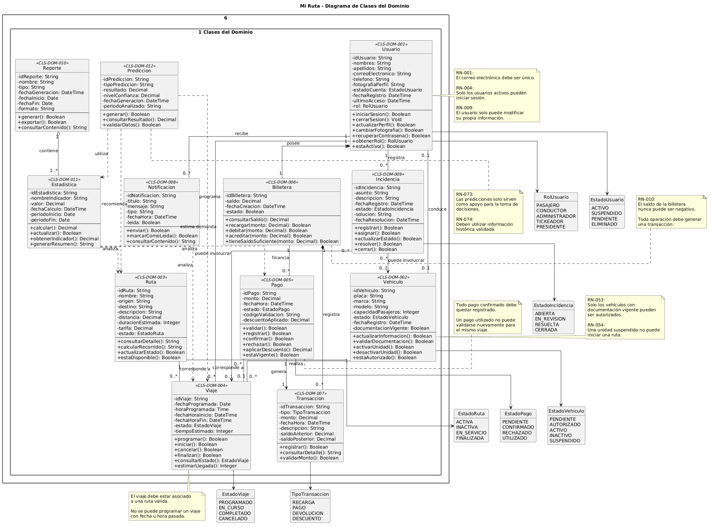
En el diagrama se observa que cada usuario posee una billetera digital y puede programar viajes, recibir notificaciones y registrar incidencias. Las rutas y los vehículos se relacionan con los viajes realizados, mientras que la billetera administra pagos y transacciones. Los reportes agrupan información estadística y las predicciones utilizan datos históricos para apoyar la toma de decisiones.

8.2 Diagrama de Clases de Control
El Diagrama de Clases de Control representa los componentes encargados de coordinar los procesos funcionales del sistema Mi Ruta. Estas clases actúan como intermediarias entre las interfaces de usuario, las entidades del dominio y los servicios externos, centralizando la lógica de aplicación.
Los controladores se encuentran organizados según su responsabilidad: autenticación y usuarios, pagos, transporte, geolocalización, administración, estadísticas e inteligencia artificial
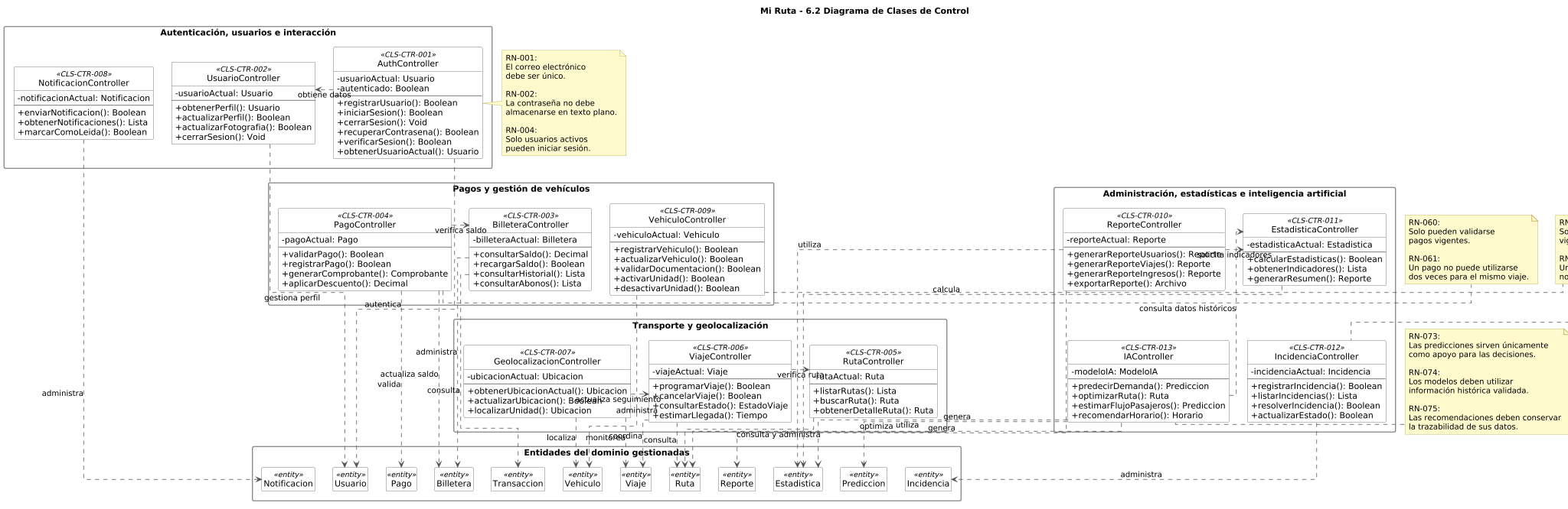
Cada controlador administra operaciones relacionadas con una parte específica del sistema. AuthController coordina la autenticación, BilleteraController
gestiona las operaciones de la billetera, ViajeController administra la programación de viajes y IAController ejecuta los procesos de predicción y optimización.
Las flechas punteadas representan dependencias. Estas indican que los controladores utilizan las entidades del dominio para procesar las solicitudes recibidas desde las clases de límite.
También se muestran colaboraciones entre controladores. Por ejemplo, PagoController utiliza BilleteraController para verificar el saldo y IAController consulta a EstadisticaController para obtener información histórica. Las notas amarillas representan las principales reglas de negocio aplicables a cada proceso.

8.3.1 Clases de Límite del Pasajero
El presente diagrama representa las clases de límite mediante las cuales el pasajero interactúa con el sistema Mi Ruta. Estas interfaces agrupan las funcionalidades de autenticación, navegación principal, consulta de rutas y unidades, administración de la billetera digital, programación de viajes, gestión del perfil, consulta del historial y recepción de notificaciones.
Las clases de límite se encargan de recibir las acciones del usuario y presentar los resultados obtenidos. El procesamiento de las operaciones se delega a las clases de control correspondientes.
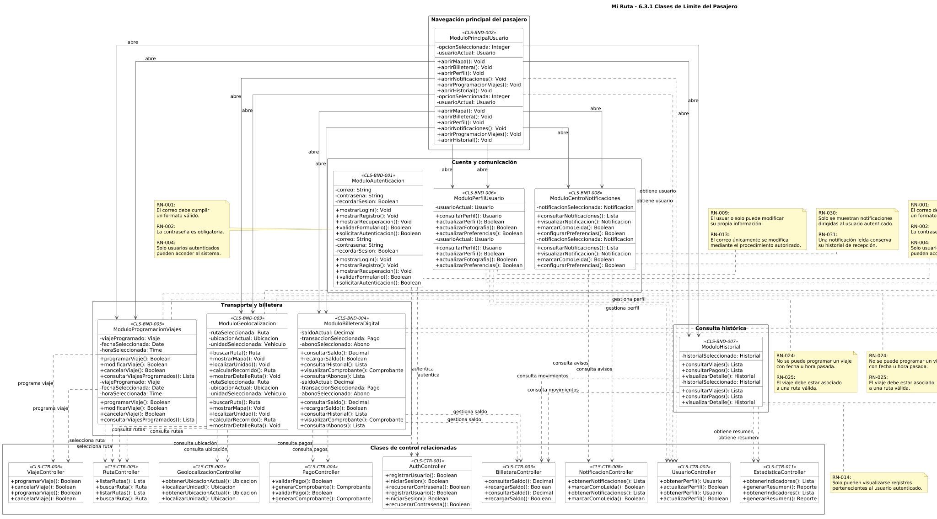
ModuloPrincipalUsuario constituye el punto central de navegación del pasajero y permite acceder a los diferentes módulos funcionales. Cada interfaz mantiene dependencias con los controladores responsables de procesar sus solicitudes.
El módulo de geolocalización utiliza RutaController y GeolocalizacionController; el módulo de billetera digital utiliza BilleteraController y PagoController; y la programación de viajes se coordina mediante ViajeController y RutaController.
Las notas amarillas representan restricciones de negocio aplicadas a las interfaces. Entre ellas se encuentran la obligación de utilizar una ruta válida, la prohibición de programar viajes en fechas pasadas, la imposibilidad de presentar un saldo negativo y la protección de los registros pertenecientes al usuario autenticado

8.3.2 Clases de Límite del Conductor
El presente diagrama representa las clases de límite mediante las cuales el conductor interactúa con el sistema Mi Ruta. Estas interfaces permiten consultar la unidad asignada, verificar su documentación, activar o finalizar el servicio, gestionar la ruta en operación y consultar estadísticas relacionadas con el desempeño del conductor.
Las clases de límite reciben las acciones realizadas por el conductor y delegan el procesamiento de las solicitudes a las clases de control correspondientes.

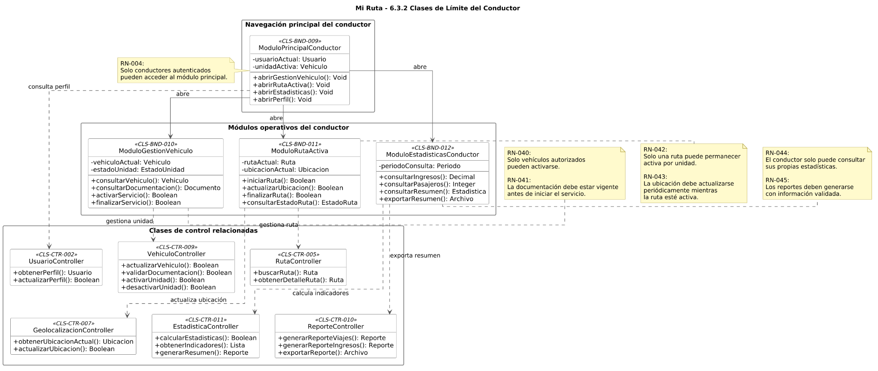
ModuloPrincipalConductor constituye el punto central de navegación y permite acceder a los módulos de gestión del vehículo, operación de la ruta activa y estadísticas personales.
ModuloGestionVehiculo utiliza VehiculoController para consultar y validar la información de la unidad asignada. ModuloRutaActiva se comunica con RutaController y GeolocalizacionController para controlar la ruta y actualizar la ubicación de la unidad. Por su parte, ModuloEstadisticasConductor utiliza EstadisticaController y ReporteController para calcular indicadores y exportar resúmenes.
Las notas amarillas representan restricciones importantes, como la obligación de contar con documentación vigente, la existencia de una sola ruta activa por unidad y la limitación del conductor para consultar únicamente sus propias estadísticas.
8.3.3 Diagrama de Clases de Límite — Administrador
El presente diagrama representa las clases de límite mediante las cuales el administrador interactúa con el sistema Mi Ruta. Estas interfaces permiten gestionar usuarios, vehículos, transacciones, incidencias, reportes y estadísticas administrativas.
Las clases de límite reciben las acciones del administrador y delegan el procesamiento de las solicitudes a las clases de control correspondientes, manteniendo separada la lógica de negocio de la interfaz.

ModuloPrincipalAdministrador funciona como punto central de navegación hacia los módulos de gestión de usuarios, gestión de vehículos y administración operativa.
ModuloGestionUsuarios utiliza UsuarioController para aprobar, bloquear, editar o eliminar cuentas. ModuloGestionVehiculos depende de VehiculoController para registrar, validar y autorizar unidades. ModuloAdministracionOperativa se comunica con PagoController, ReporteController, IncidenciaController y EstadisticaController para consultar transacciones, resolver incidencias y generar reportes.
Las notas amarillas representan restricciones importantes, como la exclusividad del acceso para usuarios administradores, la obligación de registrar los bloqueos, la validación documental de los vehículos y la inmutabilidad de las transacciones confirmadas.

8.3.4 Clases de Límite del Tickeador
El presente diagrama representa las clases de límite mediante las cuales el tickeador interactúa con el sistema Mi Ruta. Estas interfaces permiten validar el pago presentado por el pasajero, confirmar su abordaje y consultar el historial de validaciones realizadas durante la jornada laboral.
Las clases de límite capturan los datos obtenidos mediante el escaneo del código y delegan la comprobación del pago y el registro del abordaje a las clases de control correspondientes.

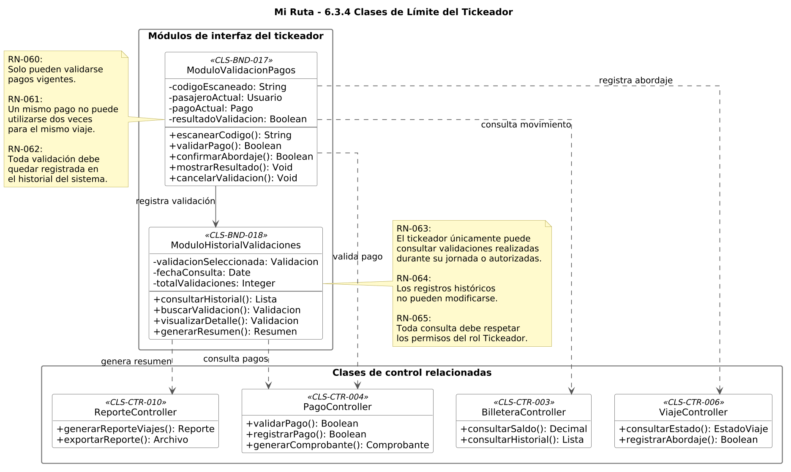
ModuloValidacionPagos constituye la interfaz principal del tickeador. Este módulo utiliza PagoController para comprobar la validez del pago, BilleteraController para consultar los movimientos financieros y ViajeController para registrar el abordaje del pasajero.
ModuloHistorialValidaciones permite consultar los registros realizados y utiliza ReporteController para generar un resumen de la actividad del tickeador.
Las restricciones incorporadas establecen que solo pueden validarse pagos vigentes, que un pago no puede utilizarse dos veces para el mismo viaje y que todos los registros históricos deben conservarse sin modificaciones.

8.3.5 Clases de Límite del Presidente
El presente diagrama representa las clases de límite mediante las cuales el presidente interactúa con el sistema Mi Ruta. Estas interfaces permiten consultar indicadores generales, alertas estratégicas, resúmenes operativos, predicciones, tendencias y recomendaciones generadas a partir de la información histórica del sistema.
Las clases de límite están orientadas principalmente a la consulta y al análisis, debido a que el presidente no modifica directamente la información operativa.
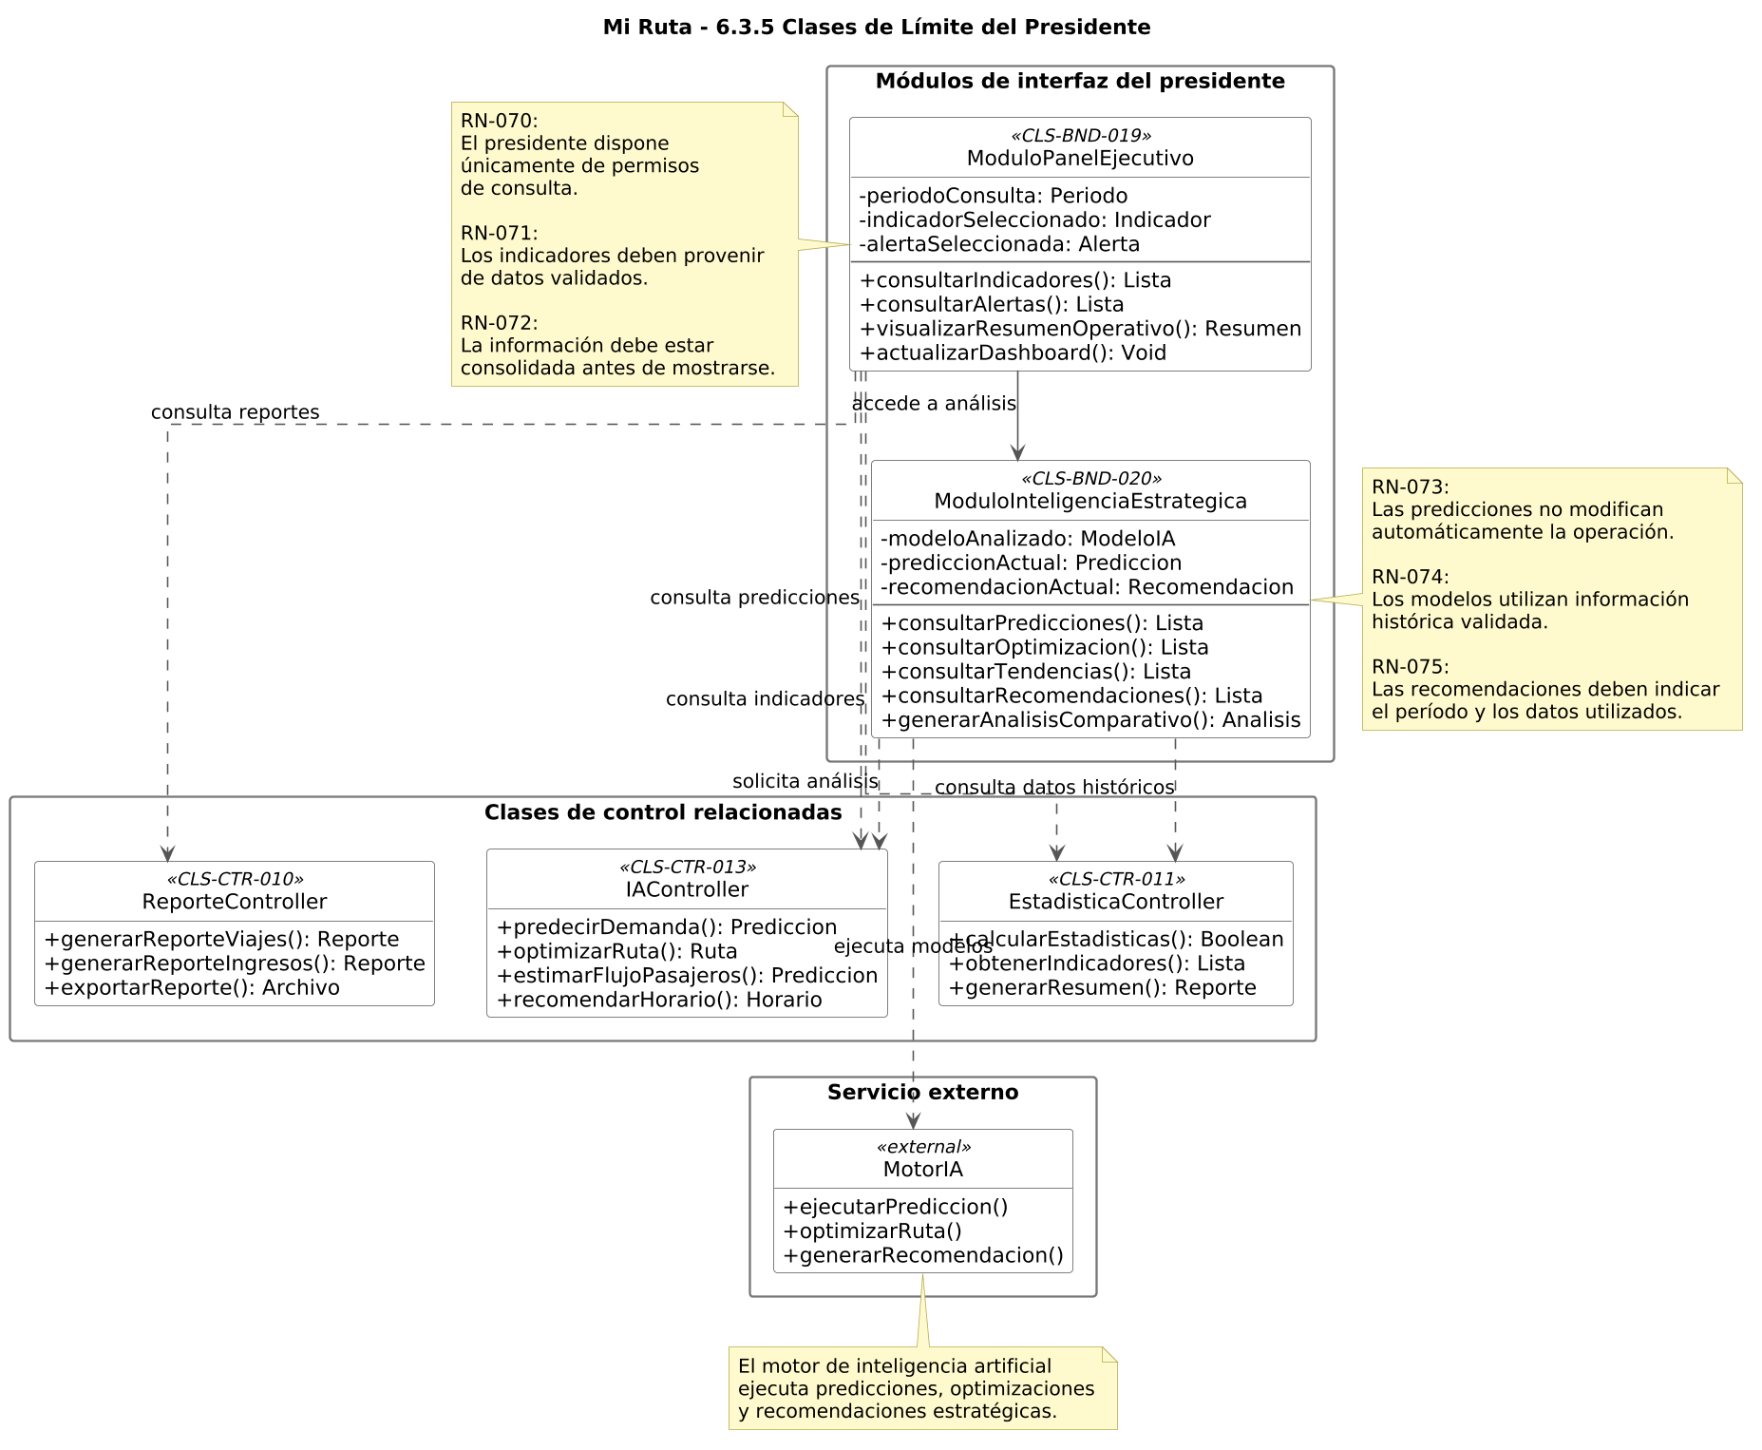
ModuloPanelEjecutivo proporciona una vista consolidada del estado general del sistema y utiliza EstadisticaController, ReporteController e IAController para obtener indicadores, reportes y predicciones.
ModuloInteligenciaEstrategica permite consultar análisis predictivos y recomendaciones. Este módulo depende de IAController, de los datos procesados por EstadisticaController y del servicio externo MotorIA.
Las restricciones establecen que el presidente posee únicamente permisos de consulta, que los indicadores deben provenir de información validada y que las predicciones no pueden modificar automáticamente la operación del sistema.

8.4 Servicios Externos
El presente diagrama representa los servicios externos utilizados por el sistema Mi Ruta para realizar operaciones que no forman parte directamente de las entidades del dominio. Estos servicios proporcionan funcionalidades de autenticación, almacenamiento de información, geolocalización, mapas, notificaciones, procesamiento de pagos, almacenamiento de archivos e inteligencia artificial.
Las clases de control utilizan estos servicios mediante relaciones de dependencia, manteniendo separada la lógica interna del sistema de las tecnologías externas empleadas.
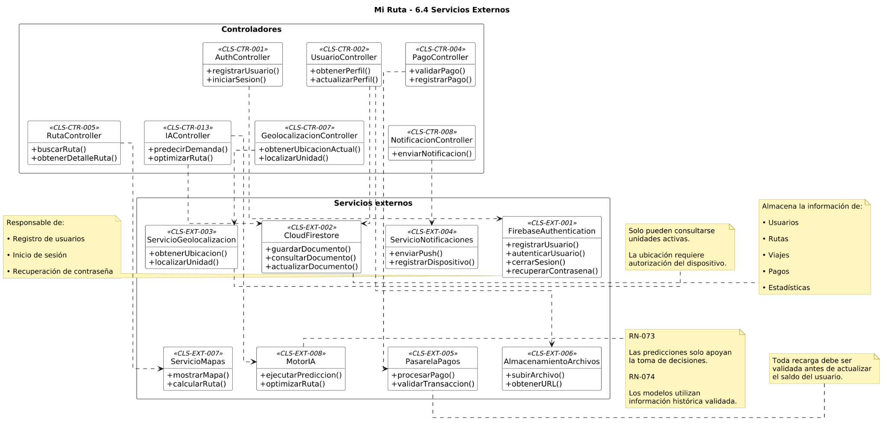
AuthController utiliza Firebase Authentication para gestionar el registro, el inicio de sesión y la recuperación de contraseña. CloudFirestore actúa como servicio de persistencia para almacenar la información de usuarios, viajes, rutas, pagos, notificaciones y estadísticas.
GeolocalizacionController y RutaController utilizan los servicios de geolocalización y mapas para localizar unidades y calcular recorridos. BilleteraController y PagoController dependen de la pasarela de pagos para validar recargas y transacciones.
Por su parte, IAController utiliza el Motor IA para generar predicciones, optimizaciones y recomendaciones. Las notas amarillas describen las responsabilidades principales y las restricciones aplicables a cada servicio externo.

8.5 Relaciones UML
El presente diagrama integra las clases de límite, control, dominio y servicios externos del sistema Mi Ruta. Su propósito es representar las principales relaciones estructurales y dependencias existentes entre los componentes documentados.
Las clases de límite delegan las solicitudes a las clases de control. Los controladores coordinan las entidades del dominio y, cuando resulta necesario, utilizan servicios externos para realizar operaciones de autenticación, pagos, persistencia, geolocalización e inteligencia artificial.
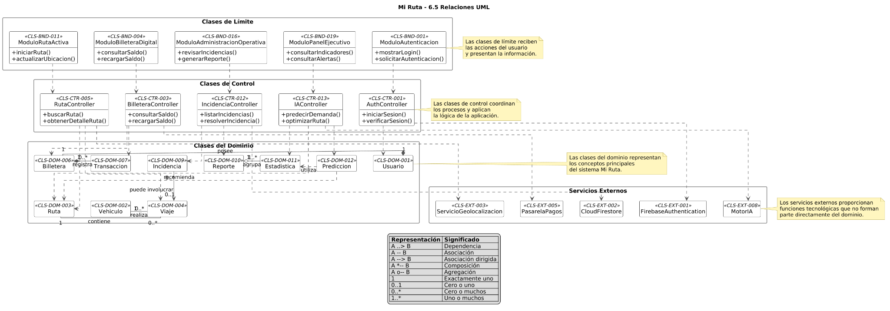
El sistema sigue una organización basada en el patrón Límite–Control–Entidad. Las interfaces reciben las acciones realizadas por los usuarios, mientras que los controladores procesan las solicitudes y coordinan las entidades correspondientes.
Dentro del dominio se emplean diferentes relaciones UML. La composición indica que una entidad depende completamente de otra, como ocurre entre Usuario y Billetera. La agregación representa una relación menos dependiente, como la existente entre Reporte y Estadistica. Las asociaciones muestran vínculos permanentes entre entidades, mientras que las dependencias indican el uso temporal de una clase por otra.
Los servicios externos se conectan principalmente con los controladores, evitando que las interfaces o las entidades del dominio dependan directamente de tecnologías externas.

8.6 Restricciones UML
El presente diagrama representa las principales restricciones del sistema Mi Ruta mediante notas UML asociadas a las clases del dominio. Estas restricciones corresponden a las reglas de negocio identificadas durante el análisis y establecen las condiciones que deben cumplirse para garantizar la integridad de la información y el correcto funcionamiento del sistema.
Las restricciones se encuentran vinculadas directamente con las entidades responsables de su cumplimiento, facilitando la trazabilidad entre el modelo de clases y los requisitos funcionales.
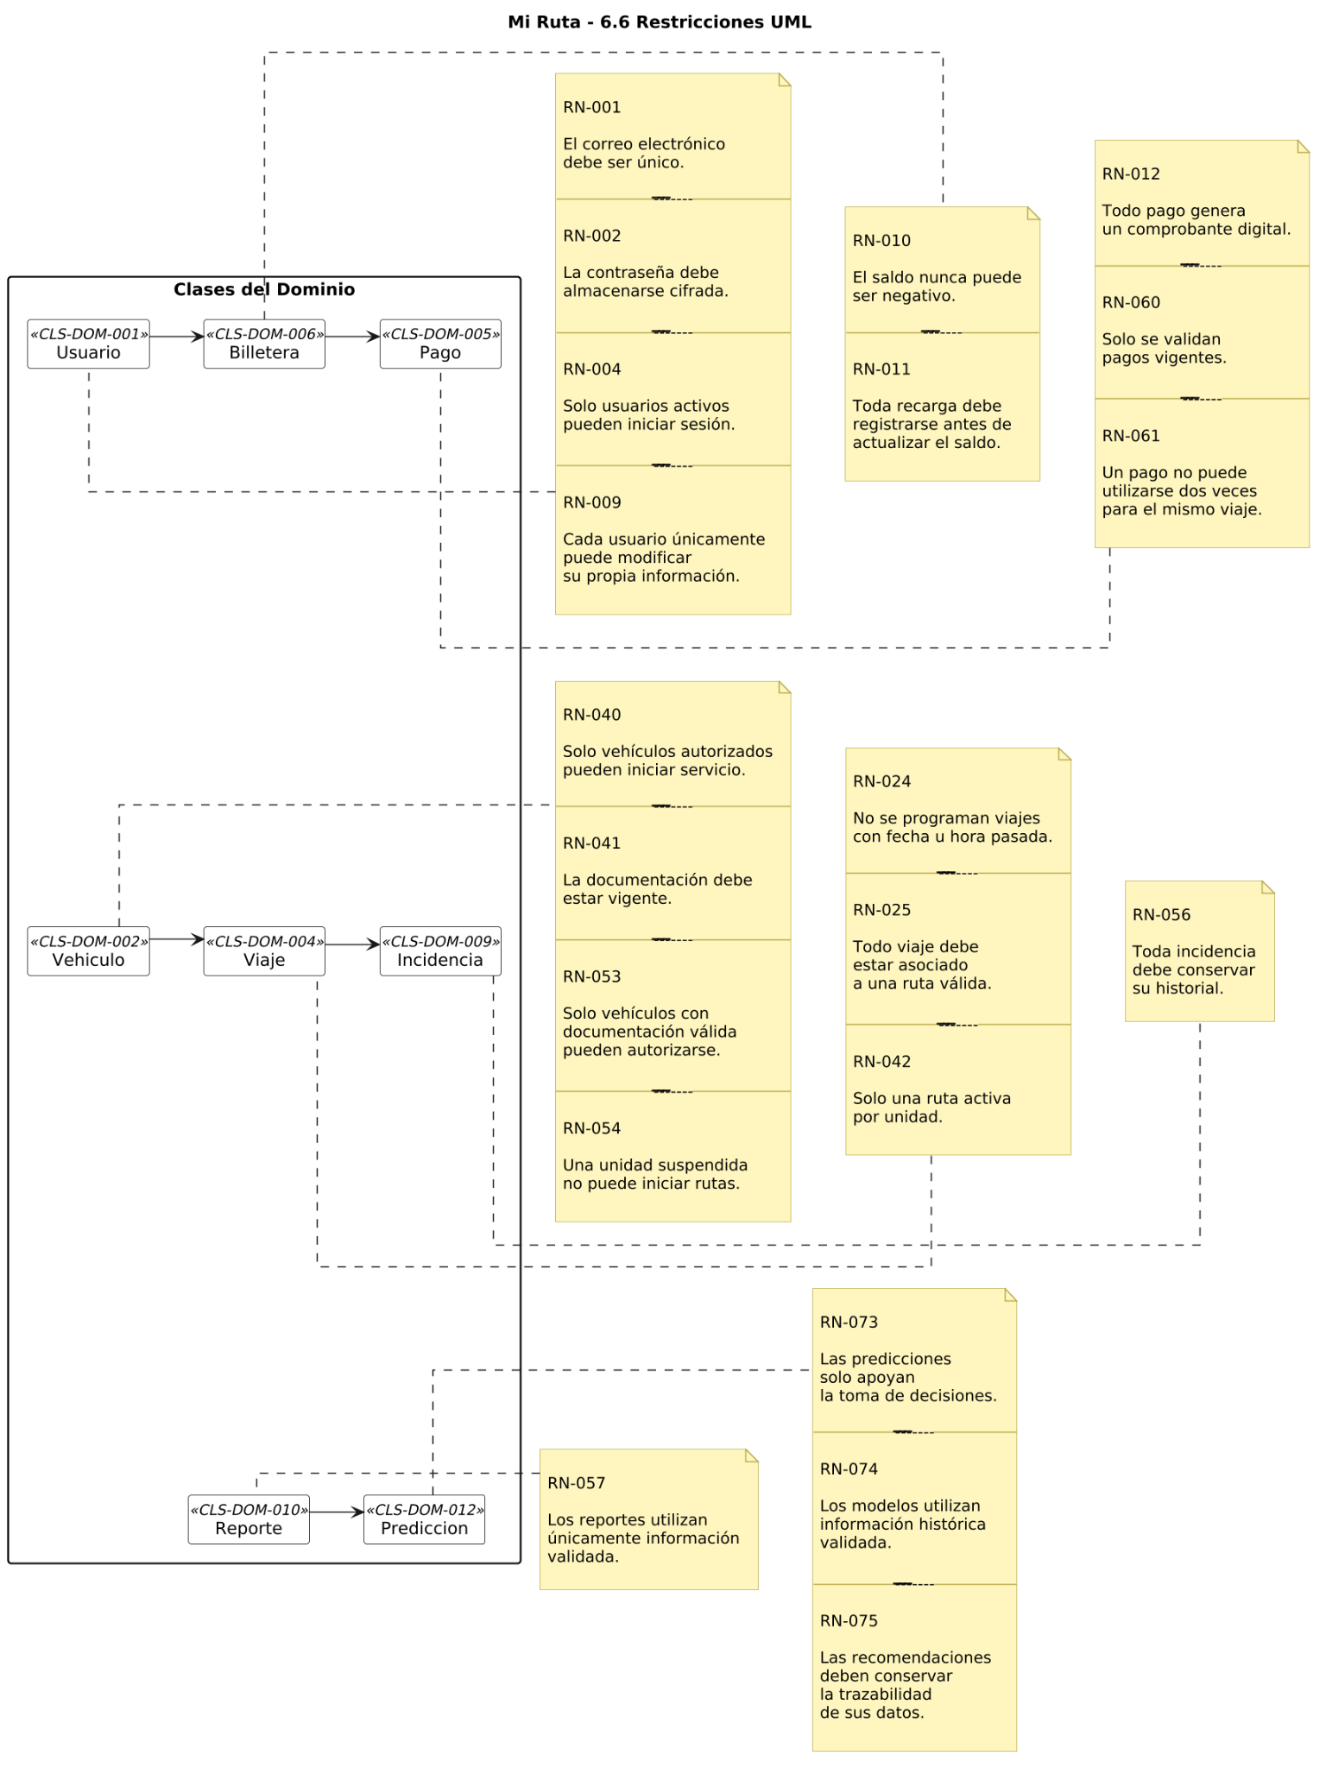
Las restricciones documentadas abarcan aspectos relacionados con autenticación, gestión de billetera digital, validación de pagos, programación de viajes, autorización de vehículos, administración de incidencias y procesos de inteligencia artificial.
Entre las reglas más importantes se encuentran la unicidad del correo electrónico, la prohibición de saldos negativos, la obligatoriedad de registrar todas las recargas y validaciones, la exigencia de documentación vigente para las unidades de transporte y el uso exclusivo de información histórica validada para generar predicciones.

